ВІЙСЬКОВИЙ ІНСТИТУТ ТЕЛЕКОМУНІКАЦІЙ ТА ІНФОРМАТИЗАЦІЇ імені ГЕРОЇВ КРУТ

Інформаційних технологій
(назва факультету)

Комп’ютерних інформаційних технологій
(повна назва кафедри)

ПОЯСНЮВАЛЬНА ЗАПИСКА
до курсової роботи
на тему: “Системи обліку роботи відділу з морально-психологічного забезпечення”

Виконав:
курсант 403 навчальної групи
ст. солдат Владислав Кондаков
Керівник:
викладач кафедри № 22,
працівник ЗСУ A.ЗАДВОРНИЙ

Київ – 2024

АНОТАЦІЯ
Курсової роботи на тему:
“ Системи обліку роботи відділу з морально-психологічного забезпечення”

Курсова робота містить: 87 с., 22 рис., 1 додаток, 15 джерел.
У курсовій роботі розглянуто актуальну проблему автоматизації обліку роботи відділу з морально-психологічного забезпечення. В умовах сучасних військових операцій важливу роль відіграє ефективне управління роботою відділів, що відповідають за морально-психологічне забезпечення. Відсутність автоматизованих систем для обліку та аналізу діяльності таких підрозділів призводить до ускладнень у прийнятті рішень, неточностей у даних та зайвих витрат часу, що може впливати на загальний моральний стан особового складу.

Метою роботи є створення програмного модуля для автоматизації обліку діяльності відділу з морально-психологічного забезпечення, що забезпечить зручний інтерфейс для користувачів та ефективні методи обробки даних. Основні вимоги до системи включають надійність, точність, безпеку даних і можливість масштабування для задоволення потреб зростаючої кількості користувачів.

У ході дослідження було проаналізовано існуючі рішення у сфері автоматизації облікових систем, визначено їхні переваги та недоліки. На основі отриманих висновків розроблено архітектуру веб-додатку для автоматизації обліку роботи відділу з морально-психологічного забезпечення. Було створено діаграми класів та діаграми взаємодії користувачів із системою, які відображають структуру та функціональність програмного рішення.

Реалізовано прототип системи на платформі Node.js з використанням фреймворку Express, React та бази даних MongoDB. Серверна частина забезпечує стійку архітектуру для обробки запитів користувачів і взаємодії з базою даних, а сесійне управління дає змогу ефективно контролювати доступ до інформації.

SUMMARY
thesis on the topic:
" Software Module for Automating the Accounting of moral and psychological support departments "

In modern military operations, effective management and tracking of the activities of moral and psychological support departments are crucial. The lack of automated systems for recording and analyzing such activities often leads to challenges in decision-making, data inaccuracies, and unnecessary time expenditures, which can impact the overall morale of the personnel.

The goal of this project is to develop a software module to automate the tracking of activities within the moral and psychological support department, providing a user-friendly interface and efficient data processing methods. Key requirements for the system include reliability, accuracy, data security, and scalability to meet the growing needs of users.

During the research phase, existing solutions in automated tracking systems were analyzed, and their advantages and disadvantages were identified. Based on these findings, an application architecture was designed for automating the activity tracking of the moral and psychological support department. Class diagrams and user interaction diagrams were created to represent the system's structure and functionality.

A prototype was implemented on the Node.js platform, using the Express, Reacts frameworks and MongoDB as the database. The server side ensures a robust architecture for processing user requests and database interactions, while session management enables effective access control and data protection.

ЗМІСТ
АНОТАЦІЯ 6
SUMMARY 8
СПИСОК УМОВНИХ СКОРОЧЕНЬ 11
ВСТУП 12
РОЗДІЛ 1 ОБҐРУНТУВАННЯ НЕОБХІДНОСТІ СТВОРЕННЯ WEB ПЛАТФОРМИ 13
1.1 Процес діяльності відділу з морального забезпечення 14
1.2 Детальний аналіз потреб у системах автоматизації роботи відділу МПЗ 15
Висновок до розділу 1 20
РОЗДІЛ 2 ПРОЕКТУВАННЯ ІНТЕРАКТИВНОЇ WEB-ПЛАТФОРМИ
2.1. Архітектура програмного рішення 21
2.2 Архітектура model-view-controller (MVC) для веб-платформи 23
2.3 Проектування візуальної складової застосунку 25
2.4 Проектування backend частини за допомогою Node.js, Express та MongoDB 27
Висновок до розділу 2 28
РОЗДІЛ 3 РЕАЛІЗАЦІЯ ІНТЕРАКТИВНОЇ WEB-ПЛАТФОРМИ 30
3.1 Реалізація серверної частини засобами JavaScript, Node.js та MongoDB 30
3.2 Реалізація клієнтської частини з використанням React та HTML/CSS/JS 32
3.3 Функціональні можливості системи інтерактивного тестування 34
Висновок до розділу 3 39
ВИСНОВКИ 40
СПИСОК ВИКОРИСТАНОЇ ЛІТЕРАТУРИ 41
ДОДАТОК А 43

СПИСОК УМОВНИХ СКОРОЧЕНЬ

API - Application Programming Interface
CRUD - Create, Read, Update, Delete
CSS – Cascading Style Sheets
ES – ECMAScript
HTML – Hyper Text Markup Language
HTTP – Hyper Text Transfer Protocol
JS – JavaScript
JSON - JavaScript Object Notation
JWT - JSON Web Token
MVC - Model-View-Controller
REST - Representational State Transfer
SPA – Single Page Application
UI – User interface
UML – Unified Modeling Language
URL – Uniform Resource Locator
ООП – об’єктно-орієнтоване програмування
ПЗ – програмне забезпечення
ПК – персональний комп’ютер
СКБД – система керування базами даних

ВСТУП
Автоматизація обліку роботи відділу з морально-психологічного забезпечення та генерація звітів для служби військової частини є важливими елементами забезпечення оперативної готовності та бойової ефективності військових операцій. У сучасних умовах військових дій ефективне управління людськими ресурсами набуває все більшого значення. Проте, існуючі ручні методи обліку часто призводять до помилок, неефективного використання ресурсів та зайвих витрат часу. Такі недоліки не тільки знижують ефективність управління, але й можуть мати серйозні наслідки для психологічної стабільності військової частини.
Відповідно до цих викликів, ця робота спрямована на розробку програмного модуля, який автоматизує процеси обліку роботи відділу з морально-психологічного забезпечення. Така система сприятиме підвищенню ефективності керування людьскими ресурсами та забезпеченню надійної звітності.
Об’єкт роботи: процес обліку роботи відділу з морально-психологічного забезпечення.
Предмет дослідження: інформаційні технології та системи керування відділом з морально-психологічного забезпечення.
Мета курсової роботи: розробка веб-додатку, що дозволить ефективно автоматизувати роботу відділу з морально-психологічного забезпечення та сприятиме точному та своєчасному генеруванню звітів.
Досягнення цієї мети вимагає вирішення наступних завдань:
1) Аналіз існуючих методів обліку роботи відділу з морально-психологічного забезпечення;
2) Розробка архітектури інформаційної системи для автоматизації обліку роботи відділу з морально-психологічного забезпечення.
3) Імплементація прототипу веб-додатку на платформі Node.js із застосуванням фреймворку Express та бази даних MongoDB.

РОЗДІЛ 1 ОБҐРУНТУВАННЯ НЕОБХІДНОСТІ СТВОРЕННЯ WEB ПЛАТФОРМИ

У контексті забезпечення ефективного обліку роботи відділу з морально-психологічного забезпечення у військових частинах, створення веб-платформи для автоматизації є необхідним. Існуючі ручні методи обліку діяльності відділу з морально-психологічного забезпечення часто призводять до неточностей, неефективного використання ресурсів і зайвих витрат часу. Ці проблеми ускладнюють процес управління психологічною підтримкою військовослужбовців і можуть мати серйозні наслідки для морального стану особового складу військової частини.

На сучасному етапі, відсутність єдиної, інтегрованої системи, яка дозволяла б підрозділу з морально-психологічного забезпечення ефективно управляти обліком і аналізом проведених заходів, може призводити до затримок у наданні звітності, неточностей у даних та зниження ефективності роботи. Впровадження такої платформи дозволить уникнути багатьох ризиків, пов’язаних з управлінням психологічною підтримкою, і значно покращить координацію між різними відділами військової частини.

Створення платформи на базі веб-технологій забезпечить постійний доступ до даних щодо морально-психологічного забезпечення з будь-якого пристрою, що має підключення до інтернету, підвищуючи мобільність і гнучкість роботи служб підтримки. Це стане особливо актуальним для оперативного надання психологічної допомоги та аналізу морального стану у польових умовах, де швидкість доступу до інформації є критично важливою.

Таким чином, створення цієї платформи не лише відповідає актуальним вимогам часу, але й закладає основу для підвищення ефективності роботи підрозділів морально-психологічного забезпечення у військових частинах, вдосконалюючи процеси координації та обліку діяльності.Процес автоматизації обліку роботи відділу з морально-психологічного забезпечення

Основним завданням в рамках обліку роботи відділу з морально-психологічного забезпечення є забезпечення високого рівня точності, надійності та оперативної готовності. Підготовка персоналу в таких умовах є комплексом навчально-практичних заходів, спрямованих на розвиток навичок в управлінні морально-психологічною підтримкою особового складу. Цей процес включає теоретичне навчання, практичні заняття, симуляції та тренування в умовах, наближених до реальних ситуацій, які можуть виникати під час бойових дій або в умовах надзвичайних ситуацій.

Освіта в цій сфері базується на принципах науковості, де основний акцент робиться на доказових практиках, а також на гнучкості, що дозволяє адаптувати навчальні програми відповідно до потреб сучасних військових операцій та місій. Основна мета — забезпечити персонал необхідними компетенціями для ефективного виконання завдань у сфері морально-психологічного забезпечення, зокрема вміння оперативно реагувати на потреби особового складу, надавати необхідну психологічну підтримку та приймати швидкі та виважені рішення.

Освітній процес для персоналу також охоплює вивчення міжнародних стандартів морально-психологічного забезпечення, що є важливим для ефективної взаємодії з міжнародними партнерами під час спільних операцій. Це також включає опанування спеціалізованих інформаційних систем, які забезпечують обмін інформацією, дистанційне консультування та управління даними у складних умовах.

Отже, необхідність розробки веб-платформи для автоматизації обліку роботи відділу з морально-психологічного забезпечення є логічним і важливим кроком для підвищення ефективності навчально-практичного процесу. Цей інструмент дозволить швидко ідентифікувати та обліковувати потреби особового складу, забезпечуючи точність і швидкість обробки даних в умовах міжнародного контексту, що, у свою чергу, сприятиме кращій підготовці і вищій готовності до виконання завдань у військовій частині.

1.2 Детальний аналіз потреб у системах автоматизації обліку роботи відділу з морально-психологічного забезпечення
У рамках військових операцій виникає критична потреба у високоефективних інформаційних системах для автоматизації обліку роботи відділу з морально-психологічного забезпечення. Розглянемо детальніше ключові вимоги до таких систем:

**Швидкість і точність.** В умовах роботи відділу з морально-психологічного забезпечення швидкість доступу до точної інформації є життєво важливою. Система має забезпечувати миттєвий доступ до бази даних з високою точністю обліку, де будь-яка помилка може мати серйозні наслідки для морального стану особового складу та оперативного управління підтримкою.

**Безпека даних.** Зважаючи на конфіденційність психологічної інформації, система повинна включати сучасні методи шифрування і захисту даних. Це забезпечить захист від несанкціонованого доступу і злому, гарантуючи, що конфіденційні дані про морально-психологічний стан військовослужбовців залишаються безпечними в будь-яких умовах.

**Адаптивність та гнучкість.** Система повинна бути досить гнучкою, щоб адаптуватися до різноманітних вимог обліку морально-психологічної підтримки, прийнятих в інших країнах та міжнародних операціях. Вона має дозволяти легке оновлення інформації та швидке внесення змін до бази даних, що відображають зміни у стандартах і протоколах.

**Масштабованість.** З огляду на велику кількість військовослужбовців, яких потрібно обліковувати та підтримувати, система повинна мати високу масштабованість і здатність одночасно обслуговувати значну кількість запитів без зниження продуктивності або швидкості.

**Інтеграція з іншими системами.** Важливою характеристикою є можливість інтеграції системи з іншими інформаційними системами, що використовуються у військових операціях. Це дозволяє обмінюватися важливою інформацією між різними платформами, забезпечуючи цілісність даних та взаємодію різних підрозділів.

**Інтерфейс користувача.** Інтерфейс повинен бути інтуїтивно зрозумілим і простим у використанні для персоналу з різним рівнем технічної підготовки. Це мінімізує помилки у введенні даних і забезпечує ефективність використання системи в польових умовах.

Розробка системи, яка відповідає цим вимогам, може значно підвищити ефективність управління морально-психологічною підтримкою у військових частинах, забезпечуючи швидкий і безпечний доступ до важливої інформації, необхідної для оперативного реагування та управління психологічним станом військовослужбовців. Впровадження такої системи сприятиме створенню єдиного інформаційного простору для підрозділів морально-психологічного забезпечення, дозволяючи миттєво обмінюватися даними про підтримку особового складу, їх моральний стан та ефективність заходів.

Також інтеграція системи із платформами для психологічної підтримки та управління персоналом дозволить оптимізувати процеси надання допомоги та забезпечити злагоджену роботу всіх служб. Це забезпечить не тільки швидке реагування на потреби особового складу, але й підвищить ефективність морально-психологічної підтримки, мінімізуючи ризики та знижуючи можливість виникнення кризових ситуацій.

Крім того, система зможе генерувати детальні звіти про психологічну підтримку, базуючись на міжнародних стандартах та передових дослідженнях. Така інформація буде надзвичайно корисною для фахівців, які працюють у сфері морально-психологічного забезпечення, особливо в умовах обмеженого доступу до спеціалізованих баз даних.
Загалом, впровадження такої системи стане значним кроком вперед у стандартизації та уніфікації процесів обліку морально-психологічного забезпечення у військових частинах, забезпечуючи вищий рівень підтримки особового складу та збереження морального здоров’я військовослужбовців.

1.3 Аналіз існуючих реалізацій систем автоматизації обліку роботи відділу МПЗ.
У контексті обліку роботи відділу з морально-психологічного забезпечення виникає необхідність у спеціалізованих інформаційних системах для автоматизації обліку. Наразі існує кілька платформ, які пропонують функціональність, подібну до необхідної для нашого проекту. Ось кілька прикладів, які можуть використовуватися для аналогічних задач:
PsychArmor — онлайн-платформа, що пропонує інструменти для оцінки психологічного стану та надає підтримку персоналу, що може бути інтегровано в навчальні програми.
На рисунку 1.1 зображений інтерфейс PsychArmor.
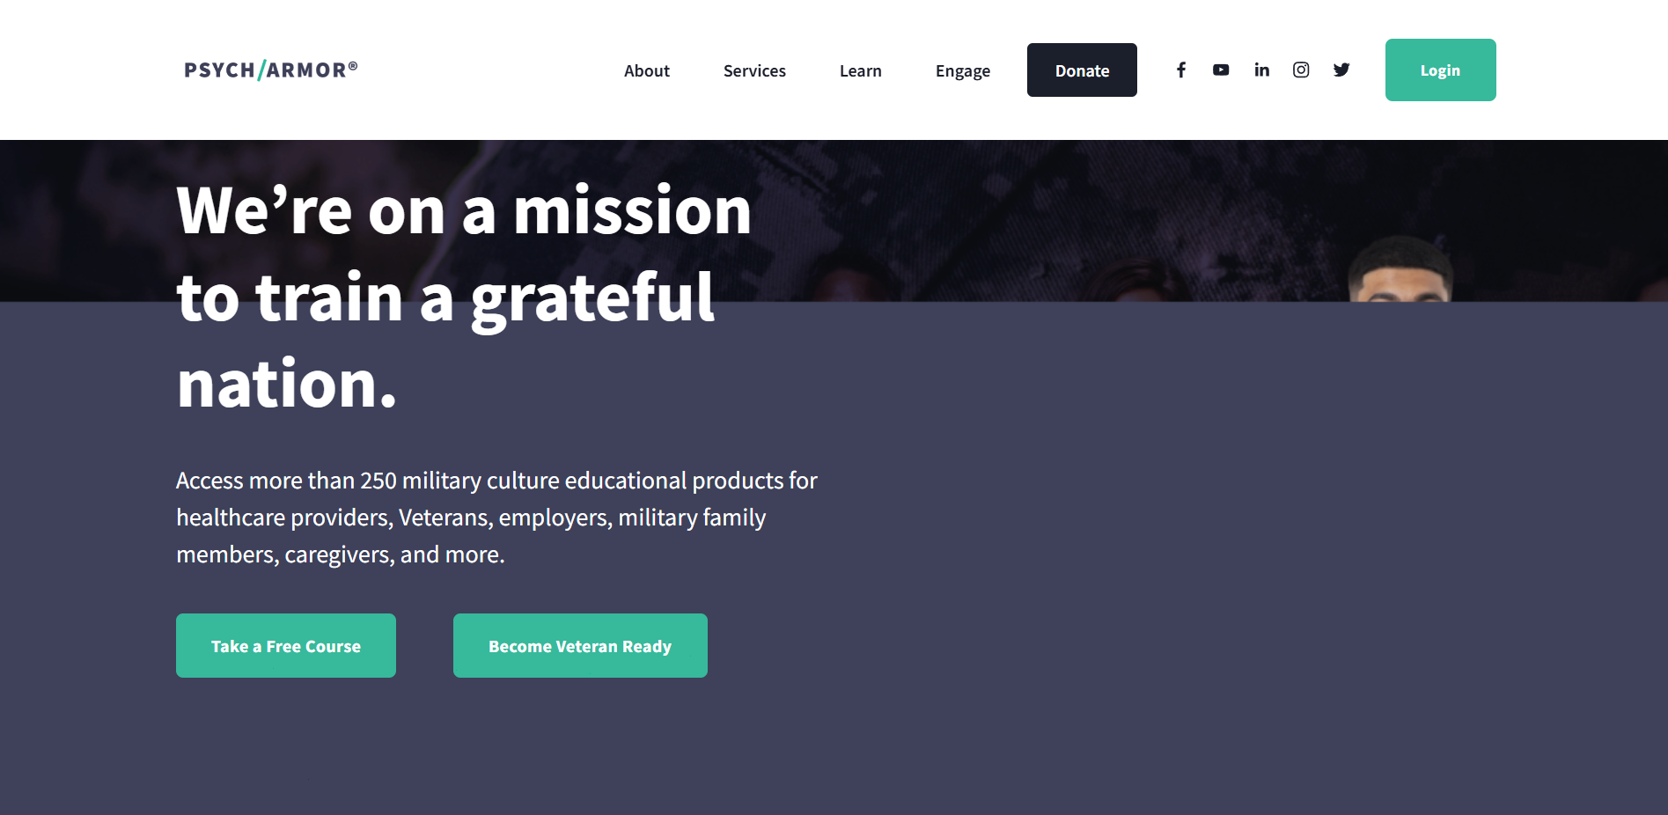

Рисунок 1.1 – Інтерфейс PsychArmor

Для оперативної взаємодії між членами відділу морально-психологічного забезпечення та іншими підрозділами можна використовувати платформи, які об’єднують функції управління персоналом і комунікації. Slack, наприклад, дозволяє інтегрувати облік психологічного стану в командну комунікацію, ділитися звітами, обробляти дані про психологічну підтримку, а також створювати захищені простори для консультування.
На рисунку 1.2 зображено головне меню Slack. 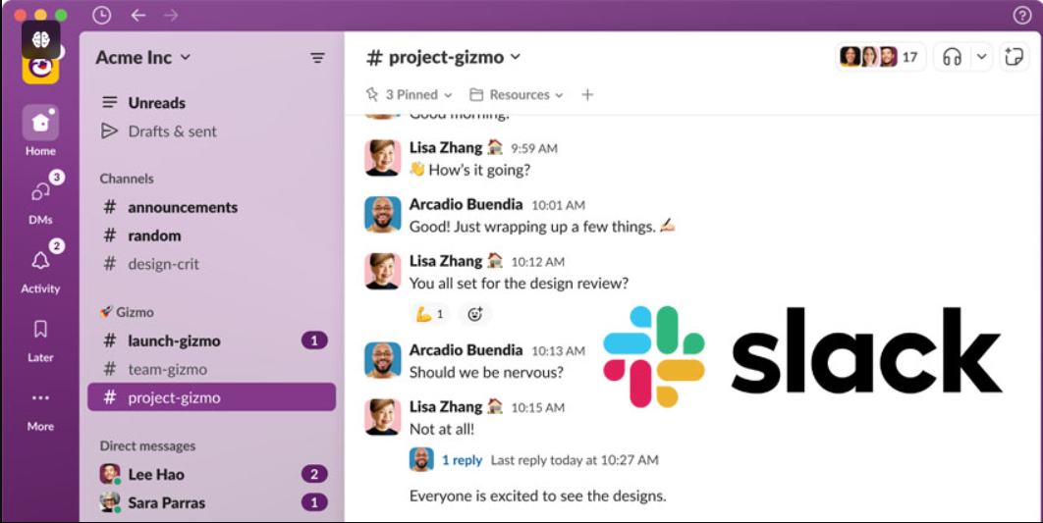
Рисунок 1.2 – Головне меню Slack
1.4. Обґрунтування створення веб-додатку з використанням Node.js, Express та MongoDB, імплементація у React компоненти

У контексті військових операцій є висока потреба у надійних засобах для автоматизації обліку людських ресурсів у відділі морально-психологічного забезпечення. Оскільки у польових умовах інтернет-з'єднання може бути нестабільним або навіть відсутнім, важливо розробити веб-додаток, який можна ефективно використовувати локально. Це забезпечить гнучкість та постійну доступність інформації у критичних ситуаціях.

Node.js обрано як базову платформу через його асинхронну природу та високу продуктивність, що особливо важливо для швидкої обробки запитів у реальному часі. Для реалізації серверної частини використовується фреймворк Express, що забезпечує гнучкість та швидкість розробки. MongoDB виступає основною базою даних завдяки надійності, високій продуктивності та підтримці складних запитів, які можуть виникати при роботі з великими обсягами даних про матеріальні ресурси. MongoDB легко інтегрується з Node.js, що робить її ідеальним рішенням для додатків із динамічно змінюваними даними.

Фронтенд додатка реалізовано на React, що має низку переваг для військових умов:

- **Ізоляція компонентів:** React дозволяє розробляти інтерфейс із незалежних компонентів, що спрощує управління і розробку інтерфейсу, а також знижує можливість збоїв.

- **Відтворюваність UI:** Компонентний підхід забезпечує єдиний вигляд і функціональність інтерфейсу на різних пристроях, що критично важливо для стабільності.

- **Масштабованість:** React дає змогу масштабувати додаток, розділяючи інтерфейс на незалежні модулі, і оптимізувати завантаження компонентів.

- **Безпека:** Ізоляція компонентів підвищує безпеку системи, оскільки потенційні збої в одному компоненті не впливають на інші частини додатка.

Завдяки технологічному стеку, який включає Node.js, Express, MongoDB і React, створюється потужна, гнучка та надійна платформа для обліку роботи відділу з морально-психологічного забезпечення. Це рішення дозволяє гарантувати доступність важливої інформації та ефективне управління ресурсами незалежно від умов.

Висновок до розділу 1
Завершення розробки веб-додатку для автоматизації обліку роботи відділу з морально-психологічного забезпечення є важливим кроком у підвищенні ефективності обліку діяльності військовослужбовців та забезпеченні своєчасного доступу до актуальної інформації. Такий додаток не лише покращить взаємодію служб з іншими підрозділами військової частини, але й підвищить швидкість і точність обліку.
Аналіз існуючих рішень показав, що багато з них залежать від стабільного інтернет-з'єднання та потребують спеціалізованого технічного обслуговування. Обраний стек технологій, включно з Node.js, Express, MongoDB і React, забезпечує високу продуктивність, безпеку даних і можливість масштабування, що робить додаток адаптованим до польових умов, де може бракувати стабільного інтернету.
Автономна робота додатку у поєднанні з його гнучкістю та можливістю локального розгортання вирішує ключові проблеми існуючих платформ. React також забезпечує модульність, безпеку та легке масштабування, що сприяє надійності та зручності у користуванні навіть для персоналу з різним рівнем технічної підготовки.
Загалом, розробка веб-додатку для обліку роботи відділу з морально-психологічного забезпечення створює умови для більш ефективного управління ресурсами та покращення координації між службами.

РОЗДІЛ 2. ПРОЕКТУВАННЯ ІНТЕРАКТИВНОЇ WEB-ПЛАТФОРМИ
У контексті потреби підтримки роботи відділу з морально-психологічного забезпечення виявлено суттєві недоліки існуючих інформаційних систем. Ці виклики обумовили необхідність створення нової, більш адаптивної інтерактивної веб-платформи. Проект автоматизації обліку психологічного стану військовослужбовців має на меті вирішення цих проблем за допомогою сучасних технологій веб-розробки.
Для розробки веб-додатку було обрано технологічний стек, що включає Node.js, Express, MongoDB, HTML, CSS та JavaScript. Цей вибір зумовлений наступними перевагами:
- Node.js та Express: Забезпечують потужні можливості для створення надійних та масштабованих серверних додатків. Express включає модулі, що дозволяють ефективно управляти маршрутизацією та взаємодією з клієнтською частиною.
- MongoDB: Використання MongoDB дозволяє забезпечити гнучкість та масштабованість у роботі з базами даних, особливо при обробці великих обсягів інформації.
- HTML, CSS та JavaScript: Ці технології є стандартом для створення сучасних інтерактивних веб-інтерфейсів, забезпечуючи гнучкість у дизайні та взаємодії з користувачем.

2.1. Архітектура програмного рішення
Архітектура програмного забезпечення – це спосіб структурування програмної системи, що є абстракцією елементів у певних фазах роботи системи. Система може бути структурована на різних рівнях абстракції та мати кілька фаз роботи, кожна з яких має свою незалежну архітектуру.
Архітектура програмного забезпечення є дослідженням, що виявляє оптимальний спосіб поділу системи на взаємопов'язані частини. Вона включає вивчення способів, якими ці частини взаємодіють та комунікують, розробку окремих компонентів і способи збереження цієї інформації через формальні або неформальні записи.
Проектування архітектури веб-додатку для автоматизації обліку роботи відділу МПЗ включає:
Модуль управління користувачами: Забезпечує аутентифікацію та авторизацію користувачів.
Модуль обліку психологічного стану військовослужбовців: Відповідає за обробку запитів на облік та забезпечення доступу до бази даних морального стану військовослужбовців.
Цей розділ задає курс на детальне проектування та реалізацію веб-додатку, який стане надійним інструментом для психотерапевтів, забезпечуючи їх необхідними інструментами для ефективної роботи.
Архітектура проекту виглядатиме наступним чином:
Клієнт - HTML/CSS/JavaScript: Відповідає за структуру та стилізацію інтерфейсу користувача. JavaScript забезпечує інтерактивність інтерфейсу. React: Використовується для динамічного рендерингу HTML сторінок на стороні сервера, забезпечуючи швидку відповідь і оновлення даних без перезавантаження сторінки.
Сервер - Node.js: Основа серверної частини, що забезпечує розробку та управління бізнес-логікою. Express.js: Фреймворк для Node.js, який контролює HTTP запити і відповіді, відповідаючи за маршрутизацію та взаємодію з клієнтською частиною. Passport.js: Бібліотека для Node.js, яка забезпечує безпеку додатку, включаючи аутентифікацію та авторизацію. Mongoose: Бібліотека для Node.js, яка відповідає за взаємодію з базою даних MongoDB, включаючи CRUD операції.
База даних - MongoDB: Система управління базами даних, яка зберігає всі дані про користувачів, матеріальні цінності та іншу важливу інформацію.
Ця архітектура забезпечує масштабованість та гнучкість додатку, дозволяючи легко розширювати та модифікувати його функціональність залежно від потреб користувачів та нових вимог.

2.2 Архітектура model-view-controller (MVC) для веб-платформи
Для розробки інтерактивної веб-платформи було прийнято рішення використовувати архітектуру модель-вид-контролер (MVC). Цей підхід дозволяє ефективно розділити логіку програми на три основні компоненти, що спрощує управління кодом та підтримку додатку. Основна мета використання MVC полягає у забезпеченні високої гнучкості та легкої масштабованості проекту.
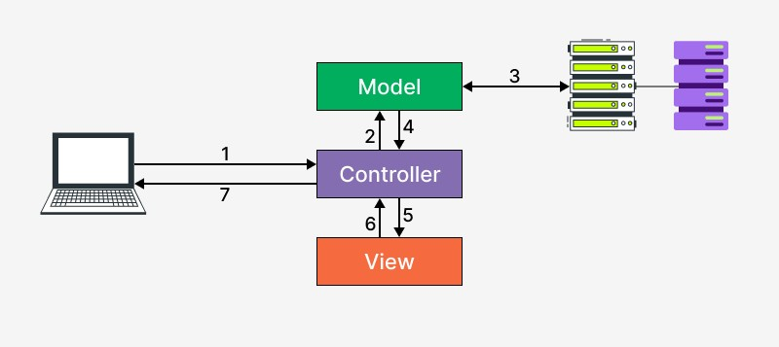

Рисунок 2.1 – Архітектура MVC

Модель (Model):
Визначає основну бізнес-логіку веб-додатку та взаємодіє з базою даних. У контексті обліку роботи відділу МПЗ, модель відповідає за зберігання та управління даними про військовослужбовців, інформацію про їх моральний стан. Зберігання даних відбувається у базі даних MongoDB, що забезпечує високу продуктивність та надійність.
Вид (View):
Реалізує інтерфейс користувача, що відображається у веб-браузері. HTML, CSS та JavaScript використовуються для створення сучасного та відгукового дизайну, що забезпечує високу зручність користувачів.
Контролер (Controller):
Обробляє вхідні запити від користувачів, керує моделями, ініціює необхідні зміни у моделях та відправляє дані до виду. Використання Express у якості фреймворку для контролерів дозволяє ефективно управляти роутингом, обробкою запитів та відповідей.
Основні переваги використання MVC включають:
- Чітке розділення відповідальності: Кожен компонент системи (модель, вид, контролер) відповідає за свої специфічні завдання, що спрощує управління кодом та знижує ризик помилок.
- Гнучкість у тестуванні: Компоненти можна тестувати незалежно один від одного, що підвищує якість та надійність програмного продукту.
- Спрощення колаборації: MVC дозволяє розробникам працювати одночасно над різними частинами проекту без взаємного втручання, що є особливо важливим для великих команд.
Для підкреслення переваг MVC, було зроблено порівняння з іншими популярними архітектурами:
- Монолітична архітектура: Традиційно використовується для створення єдиного, неділимого блоку програми, що може ускладнити масштабування та оновлення окремих частин системи. На відміну від монолітичних систем, MVC дозволяє окремо масштабувати та оновлювати кожен компонент, забезпечуючи більш ефективне управління ресурсами.
- Серверний рендеринг (наприклад, ASP.NET Web Forms): Хоча цей підхід дозволяє швидко розробляти додатки, він часто призводить до тісного зв'язування між логікою представлення та бізнес-логікою, що ускладнює тестування та модифікацію. MVC вирішує цю проблему за допомогою чіткого розділення логіки та інтерфейсу.
- SPA-архітектура (Single Page Application): Хоча SPA надає більш динамічний користувацький інтерфейс, управління станом та синхронізація між клієнтом і сервером можуть бути складними. MVC забезпечує більш строгий контроль над даними та взаємодією між сервером і клієнтом.

2.3 Проектування візуальної складової застосунку


Розробка візуальної частини платформи є ключовою для забезпечення інтуїтивно зрозумілого та ефективного інтерфейсу користувача. Використання HTML, CSS і JavaScript дозволяє створити динамічні, адаптивні та доступні веб-сторінки, які ефективно взаємодіють із бекендом розробленого веб-додатку.

Рисунок 2.2 – HTML, CSS і JavaScript

HTML (HyperText Markup Language) створює структурний каркас веб-сторінки. У контексті HTML використовується для розміщення елементів інтерфейсу. React розширює можливості HTML, дозволяючи інтегрувати дані моделі безпосередньо у HTML-шаблони, що забезпечує динамічне оновлення вмісту без перезавантаження сторінки.
CSS (Cascading Style Sheets) використовується для оформлення HTML-елементів, визначаючи їх візуальний стиль та розташування. Для підвищення продуктивності та гнучкості стилізації веб-платформи використовується LESS, препроцесор SCSS, який дозволяє використовувати змінні, міксини, вкладені правила та інші покращення. SCSS спрощує управління стилями, роблячи код легшим для підтримки та розширення.
JavaScript відіграє важливу роль у розробці інтерактивних аспектів веб-додатку. Він використовується для додавання динамічних ефектів, обробки подій на сторінці та інтеракції з користувачем. Наприклад, JavaScript може бути використаний для обробки введення користувача в формах пошуку лікарських засобів, відправлення запитів до сервера і отримання відповідей без перезавантаження сторінки, що забезпечує швидку та плавну реакцію інтерфейсу.
React як інструмент для створення сучасних інтерфейсів
React забезпечує потужний набір інструментів для побудови інтерфейсів, дозволяючи створювати динамічні та інтерактивні компоненти. Відмінні можливості React роблять його дуже популярним серед розробників для роботи з сучасними веб-додатками. Ось основні характеристики, що виділяють React:
- JSX як природний підхід до шаблонів: React використовує JSX, що є синтаксичним розширенням JavaScript і виглядає як HTML. Це дозволяє писати код, який виглядає подібно HTML, вбудовуючи динамічні частини безпосередньо у розмітку. Завдяки цьому компоненти можна легко читати і обробляти як HTML-шаблони, і водночас використовувати повну функціональність JavaScript.
- Стандартна та зручна розмітка: Використання JSX дозволяє розробникам писати шаблони з динамічними властивостями та подіями прямо в JavaScript, використовуючи HTML-подібний синтаксис. Це дає можливість гнучко змінювати інтерфейс, вбудовуючи динамічні значення безпосередньо у компоненти та зберігаючи зрозумілу структуру.
- Повторно використовувані компоненти: React підтримує створення незалежних компонентів, які можна повторно використовувати на різних сторінках або в різних частинах додатку. Це значно спрощує підтримку коду та дозволяє легко створювати масштабовані інтерфейси. Наприклад, можна створити компоненти для заголовків, навігаційних панелей або карток товарів, які потім використовуються в різних розділах додатка.
- Прив’язка даних за допомогою стану і пропсів: React працює з даними через механізми state (стан) та props (властивості). Дані, які передаються з батьківського компонента у дочірній, зберігаються у props, а стан компоненту можна зберігати у state. Це дозволяє оновлювати інтерфейс у реальному часі відповідно до змін у даних.

- Умовна логіка та цикли у JSX: React дозволяє реалізовувати умовні висловлювання та цикли безпосередньо у JSX, що надає можливість створювати більш гнучкі інтерфейси. Наприклад, використання умовних операторів (тернарний оператор або &&) дозволяє показувати або приховувати елементи в залежності від стану. Для роботи з колекціями, як-от списки, можна використовувати методи JavaScript, такі як .map(), щоб динамічно відображати список елементів.2.4 Проектування backend частини за допомогою Node.js, Express та MongoDB
У рамках проектування інтерактивної веб-платформи для реалізації backend компонентів обрано Node.js у поєднанні з Express та базою даних MongoDB. Цей набір технологій вибрано завдяки їх зрілості, продуктивності та підтримці великої кількості користувацьких операцій та даних, що є критично важливим для системи обліку матеріальних цінностей.
Node.js: Забезпечує високопродуктивну, асинхронну обробку запитів.
Express: Фреймворк для Node.js, який спрощує управління маршрутизацією та обробкою HTTP запитів.
MongoDB: Потужна, масштабована база даних, яка підтримує документо-орієнтовану модель зберігання даних.
Переваги MongoDB:
- Висока продуктивність та масштабованість.
- Гнучкість у роботі з даними.
- Підтримка складних запитів.
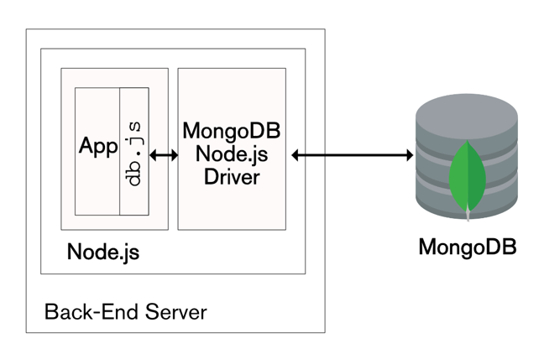
Рисунок 2.3 – Архітектура JavaScript та MongoDB
Ця інтеграція між JavaScript, та MongoDB не лише забезпечує розробку з високим ступенем абстракції та контролем, але й гарантує стійкість, безпеку та високу продуктивність завдяки використанню передових практик програмування та баз даних.
Взаємодія між JavaScript, та MongoDB є ключовим елементом у розробці стійких та ефективних backend-систем. Ця інтеграція використовується для створення масштабованих веб-додатків, які вимагають високої продуктивності обробки даних та роботи з базою даних. Нижче описано, як ці технології співпрацюють для реалізації потужних рішень.

Висновок до розділу 2
У другому розділі було проведено всебічний аналіз технологій, архітектурних підходів та компонентів для створення інтерактивної веб-платформи, що автоматизує облік роботи відділу з морально-психологічного забезпечення у військових частинах. У відповідності до специфіки проекту та вимог до функціональності, безпеки і надійності, обрано стек технологій, який включає Node.js з Express для реалізації серверної частини та MongoDB для управління базою даних. Цей підхід гарантує високу продуктивність, масштабованість і гнучкість системи, що є критично важливим для облікових процесів у польових умовах.
Проектування платформи передбачало створення детальної архітектури, що охоплює управління користувачами, облік та адміністрування людськими ресурсами. Значну увагу було приділено візуальному дизайну, використовуючи HTML, CSS та JavaScript для розробки інтуїтивно зрозумілого інтерфейсу, який забезпечує легкість навігації і ефективну взаємодію користувачів під час виконання облікових завдань.
Завдяки поєднанню цих технологій і методик дизайну, платформа не лише забезпечує зручність роботи, але й має здатність адаптуватися до змінюваних вимог обліку роботи відділу МПЗ. Гнучка архітектура дозволяє швидко вносити зміни до функціоналу та інтегрувати платформу з іншими системами, що розширює можливості використання даних для аналітичних та стратегічних цілей. Таким чином, розроблена веб-платформа стає потужним інструментом для підтримки фінансових служб військових частин у процесах обліку, забезпечуючи їх ефективність та надійність в умовах сучасних викликів.

РОЗДІЛ 3 РЕАЛІЗАЦІЯ ІНТЕРАКТИВНОЇ WEB-ПЛАТФОРМИ

3.1 Реалізація серверної частини засобами JavaScript, Node.js та MongoDB

Початковою точкою для реалізації веб-платформи є налаштування серверної частини з використанням Node.js та Express.js. Код налаштовує Express-додаток, підключається до бази даних MongoDB та визначає необхідні налаштування, такі як шлях до шаблонів, обробники сесій та маршрутизацію.(рис.3.1).
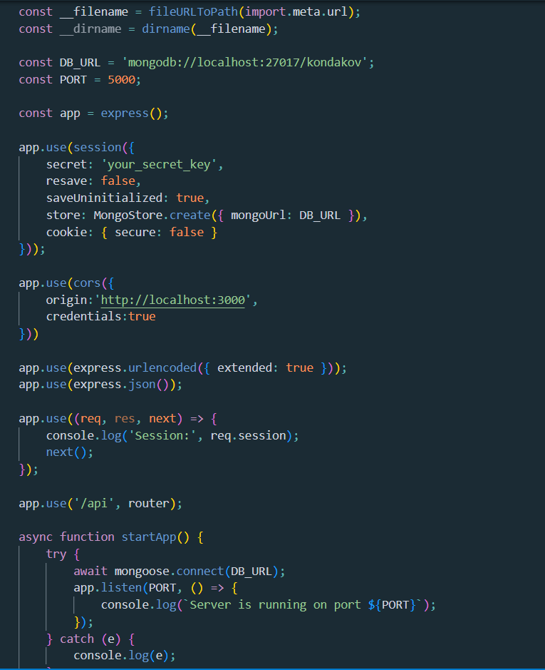

Рисунок 3.1 – Лістинг коду створення основного вебсервера з використанням Express.js:

Для забезпечення безпеки та аутентифікації користувачів, код визначає схему користувача Mongoose та налаштовує маршрути для входу та реєстрації. (рис.3.2).

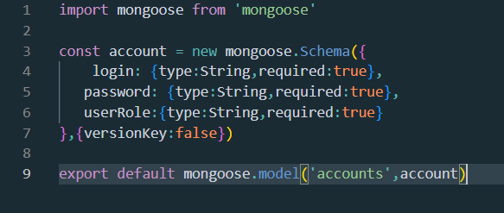

Рисунок 3.2 – Лістинг створення моделі користувача.
Після успішної аутентифікації, користувачі можуть переходити до головної сторінки та переглядати колекції документів у базі даних MongoDB. Код визначає маршрути для отримання списку колекцій, відображення документів у кожній колекції, а також додавання, редагування та видалення документів. (рис.3.3).
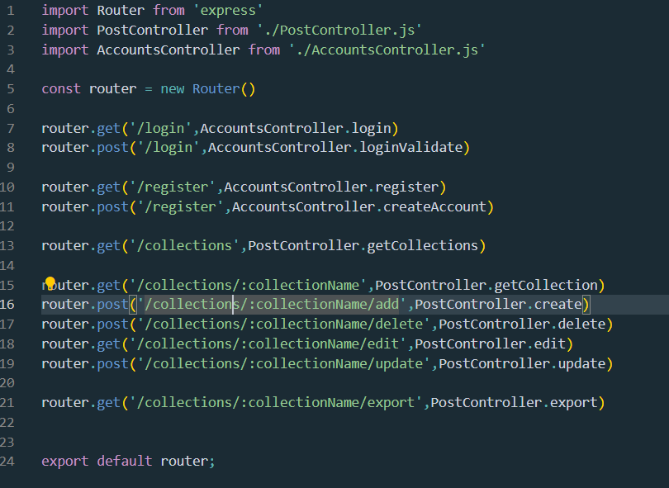
Рисунок 3.3 – Лістинг коду для відображення, редагування, додавання та видалення елементів.

Крім того, код містить функціональність для експорту документів з колекції у форматі XLSX за допомогою бібліотеки xlsx. (рис.3.4.)

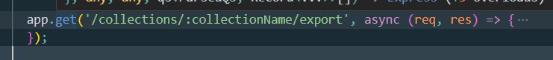
Рисунок 3.4 – Лістинг коду експорту докуменів з колекції.

3.2 Реалізація клієнтської частини з використанням React та HTML/CSS/JS

На клієнтській стороні використовується React для динамічного відображення контенту та взаємодії з користувачем. Нижче наведено приклад шаблону React для відображення документів у колекції та обробки дій редагування та видалення. Основним завданням клієнтської частини є відображення інформації про військовослужбовців та їх детальні характеристики. Реалізація цих завдань включає кілька ключових аспектів:
Створення структури сторінок: Використання HTML для розмітки забезпечує створення структурного вигляду веб-сторінок. React дозволяє вставляти дані з сервера безпосередньо в HTML шаблони, що сприяє динамічному відображенню контенту (рис.3.5.).

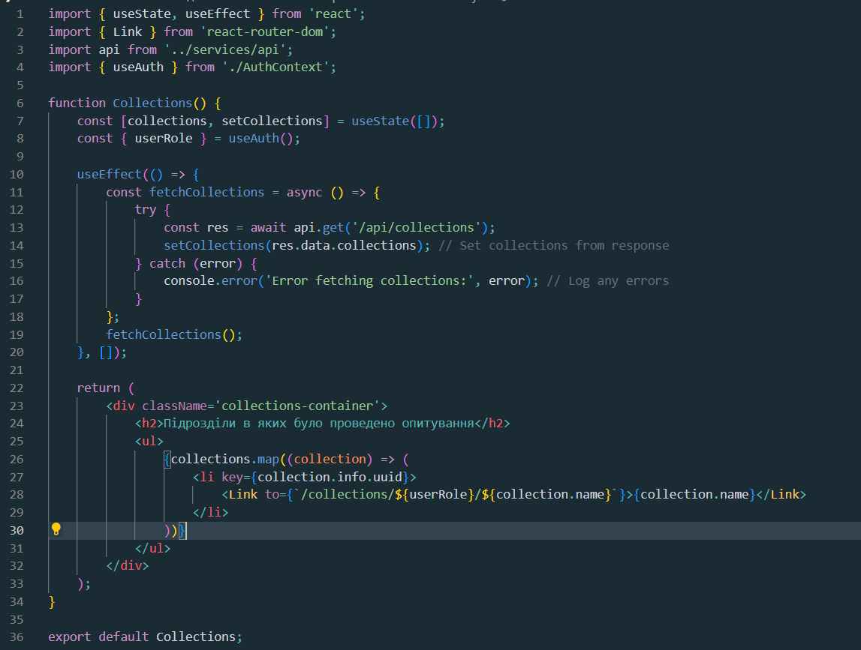
Рисунок 3.5 – Лістинг коду HTML шаблону, що сприяє динамічному відображенню контенту

Стилізація веб-інтерфейсу: CSS використовується для детального оформлення сторінок, включаючи колір, відступи, шрифти та інші візуальні елементи, які забезпечують привабливий та зрозумілий інтерфейс для користувачів.
Взаємодія користувача: JavaScript застосовується для додання інтерактивності на сторінках, таких як форми для введення даних, таби з інформацією, динамічні списки, анімації та інші елементи, які потребують взаємодії з користувачем (рис.3.6.).

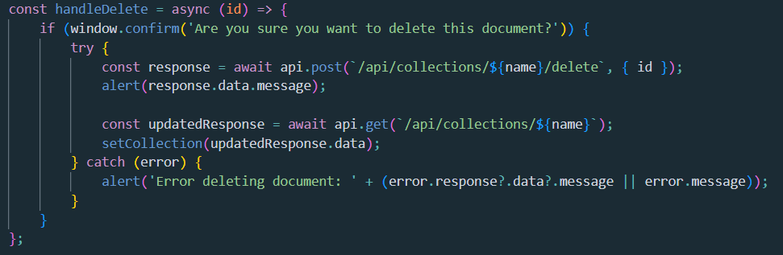
Рисунок 3.7 – Лістинг коду для динамічного видалення документа.

Реалізація функціональності на стороні клієнта: React сприяє зв'язуванню даних на стороні сервера з HTML-елементами, що значно спрощує процес оновлення вмісту сторінки без повного її перезавантаження. Це підвищує продуктивність веб-додатка та покращує користувацький досвід.
В результаті, використання React у поєднанні з HTML, CSS та JavaScript дозволяє розробникам створювати високофункціональні та взаємодійні веб-інтерфейси, які ефективно інтегровані з серверною логікою, написаною на JavaScript за допомогою Node.js. Це забезпечує не тільки високу продуктивність веб-платформи, але й зручність розробки та підтримки, що є ключовими при реалізації складних систем, таких як інтерактивні веб-додатки для управління медичними препаратами.

3.3 Функціональні можливості системи інтерактивного тестування

Перед початком використання програмного продукту необхідно пройти процедуру авторизації (рис.3.8.) або реєстрації (рис.3.9.).
Після успішного входу в систему, користувач потрапляє до меню, де має можливість використовувати функціонал сайту (рис.3.10.).

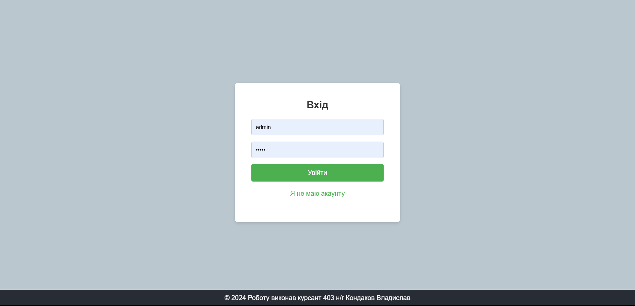
Рисунок 3.8 – Вікно авторизації

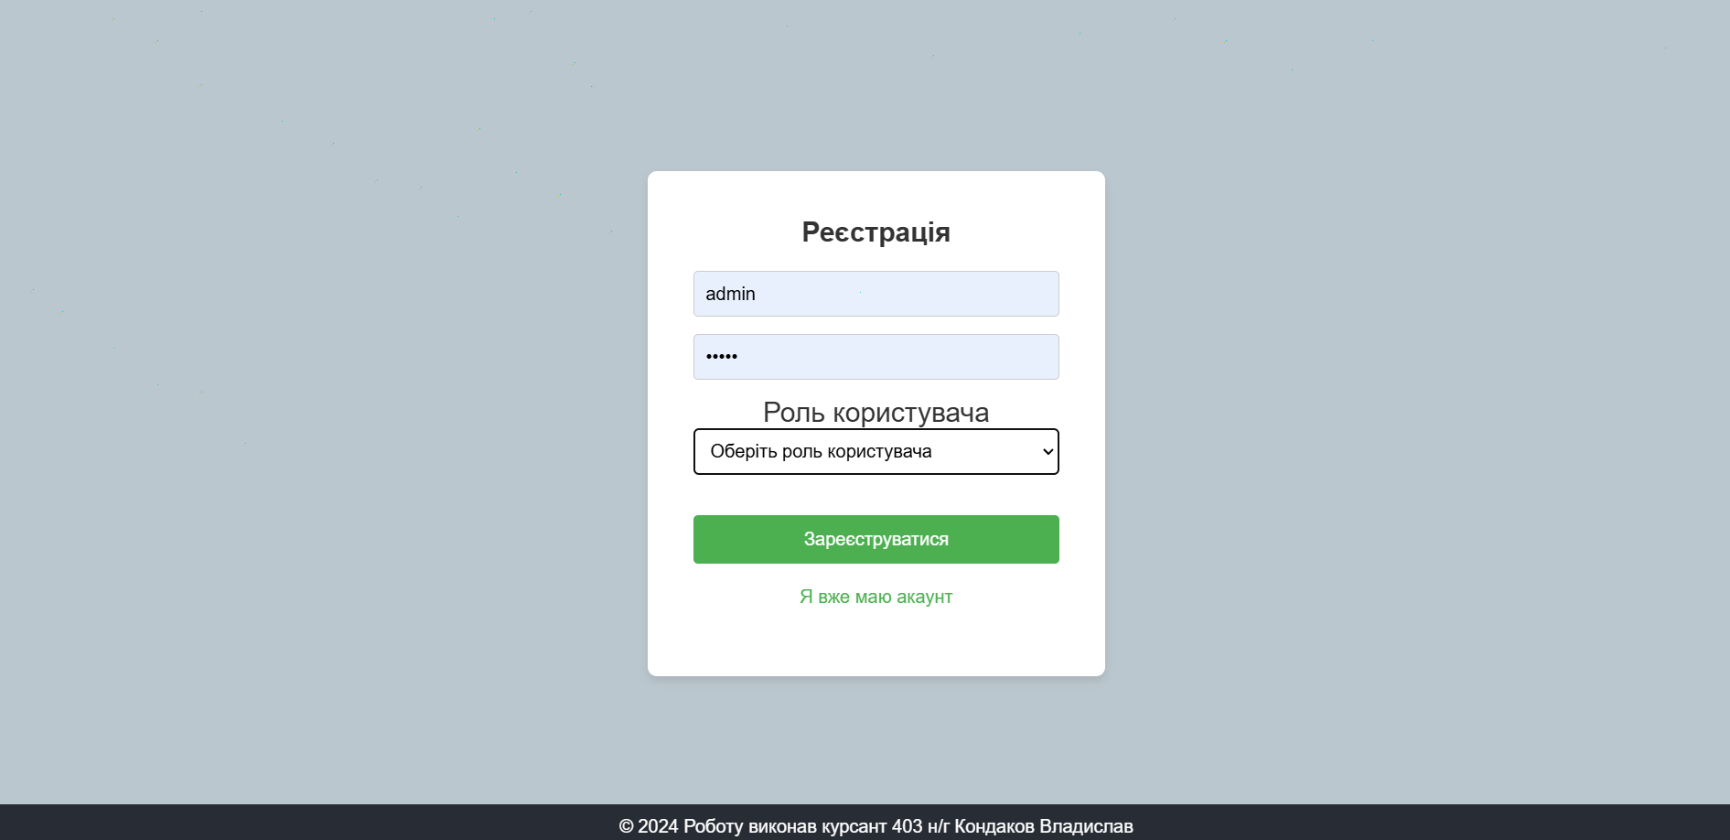
Рисунок 3.9 – Вікно реєстрації
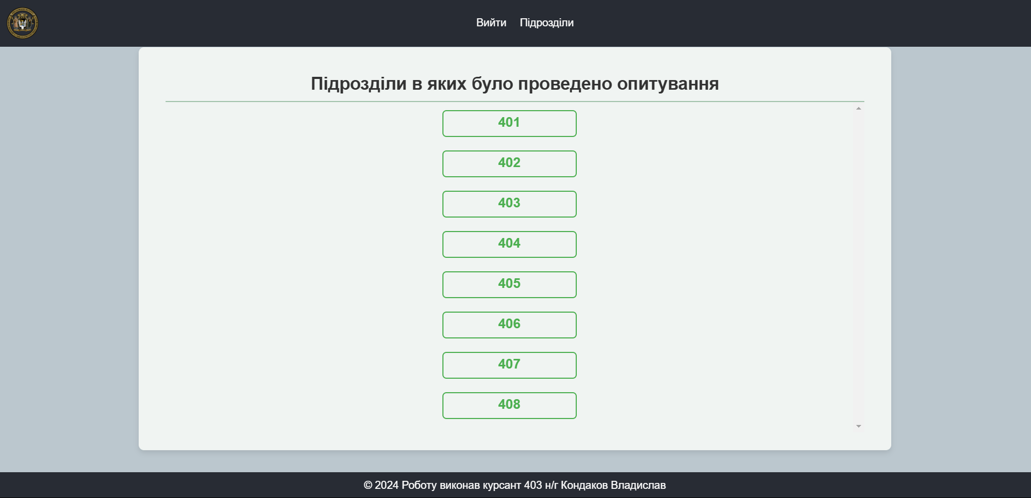
Рисунок 3.10 – Меню вибору підрозділу

Обравши з меню будь-який підрозділ, користувач потрапляє на сторінку цього підрозідлу (рис.3.11.), де може переглянути інформацію про морально-психологічний стан підрозділу та якщо він зареєстрований як ПСИХОТЕРАПЕВТ може додати документ, видалити документ, перейти на сторінку редагування, сформувати звіт для фінансової служби військової частини.

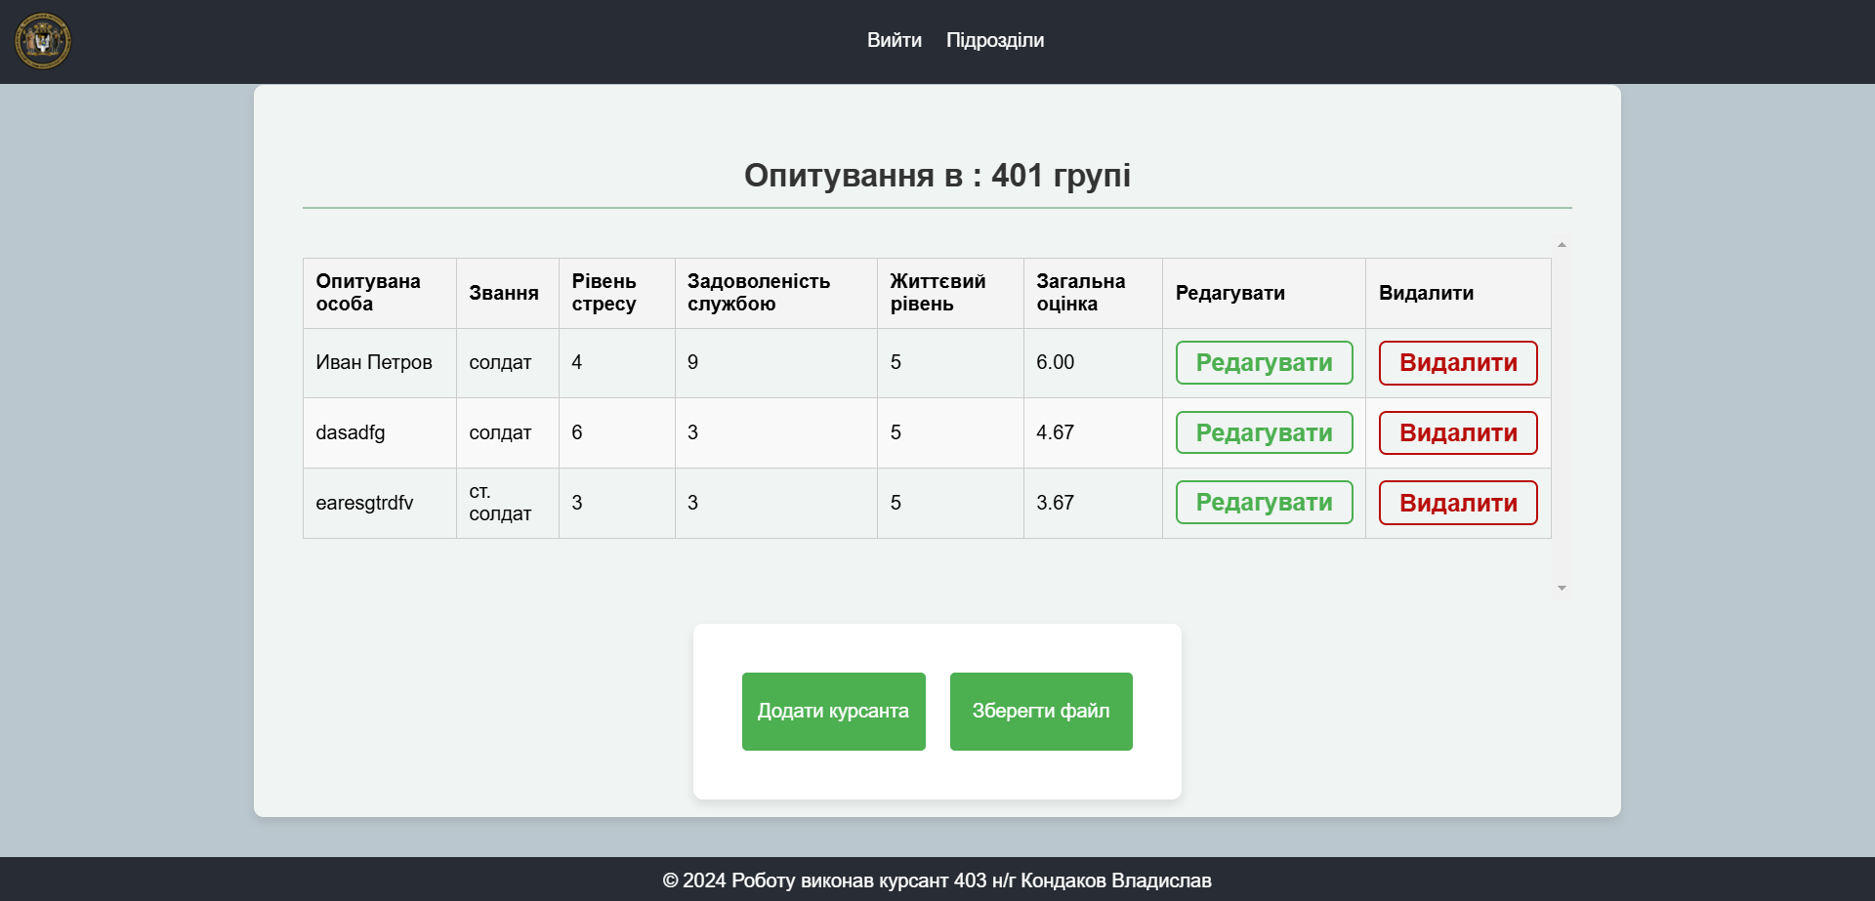
Рисунок 3.11 – Сторінка засобів зв’язку в підрозділі.
Натиснувши на кнопку РЕДАГУВАТИ, психотерапевт потрапляє на сторінку редагування документу, де може змінити будь-яку інформацію(рис.3.12.).

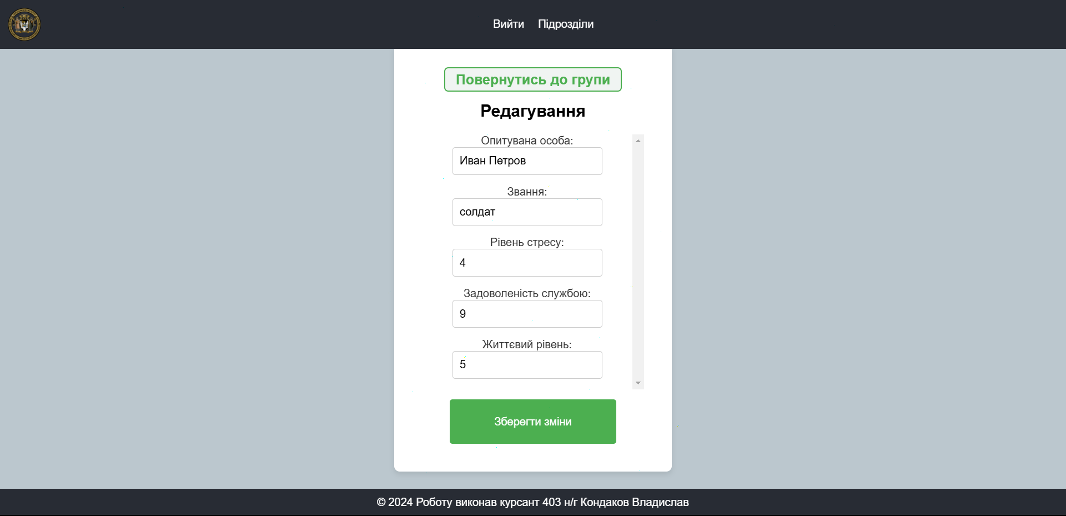
Рисунок 3.12 – Сторінка Редагування документа.
Використовуючи форму на сторінці підрозділу користувач може додати елемент до бази(рис.3.13.).
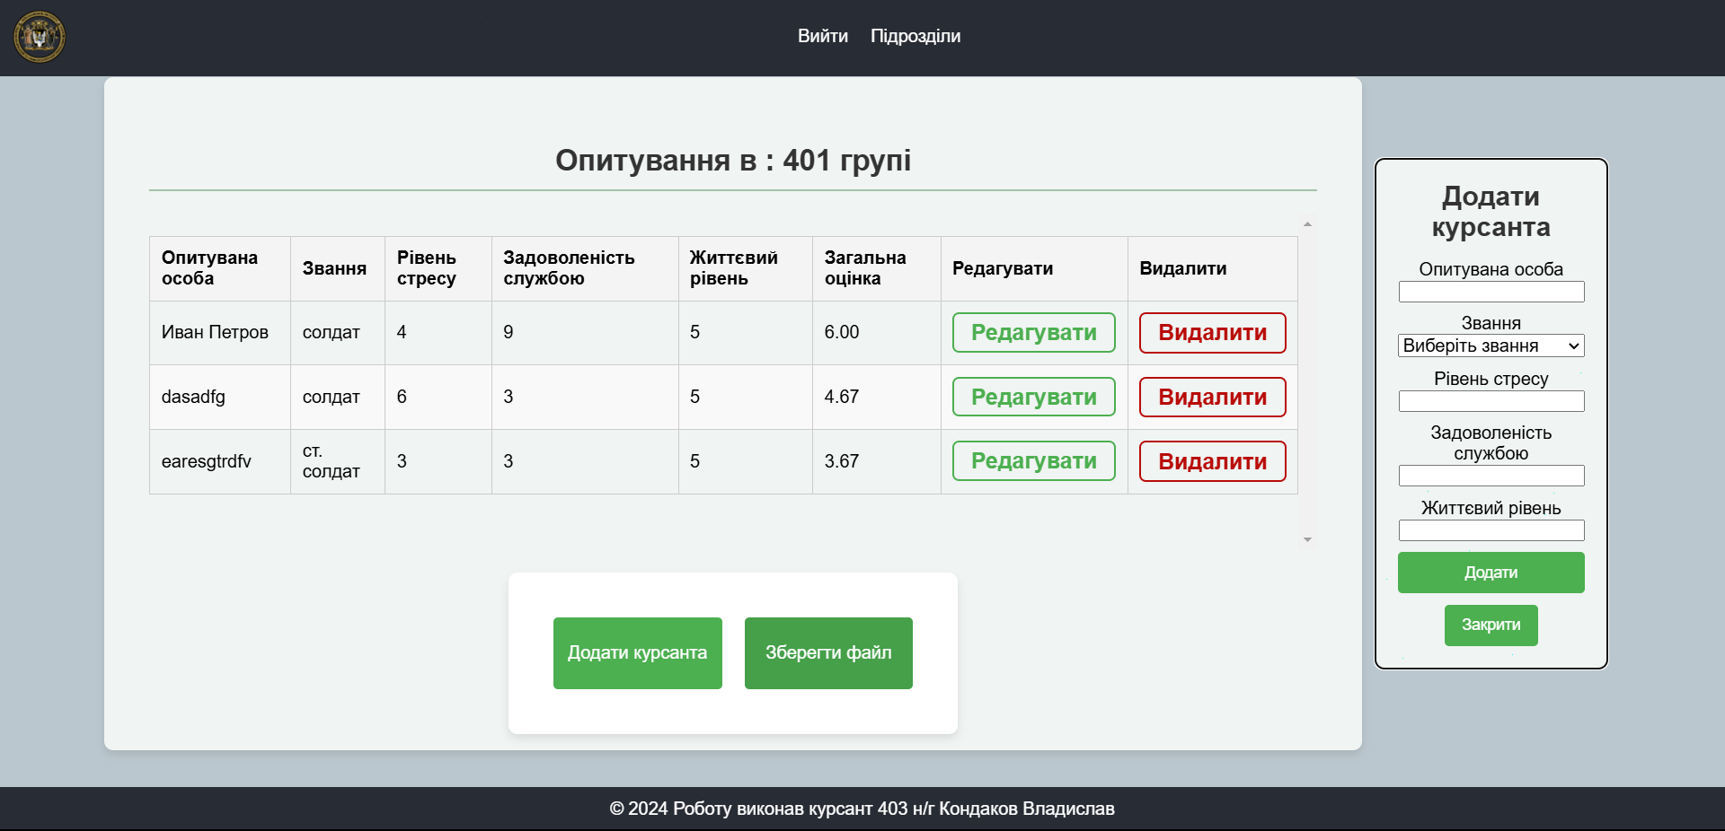
Рисунок 3.13 – Форма додавання документів.
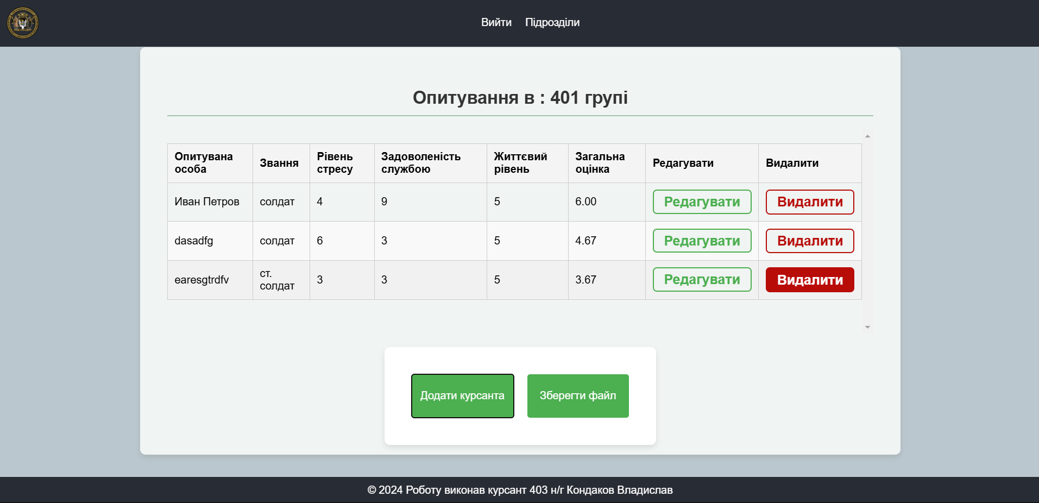

Натиснувши на іконку DELETE, користувач видаляє елемент(рис.3.14.).
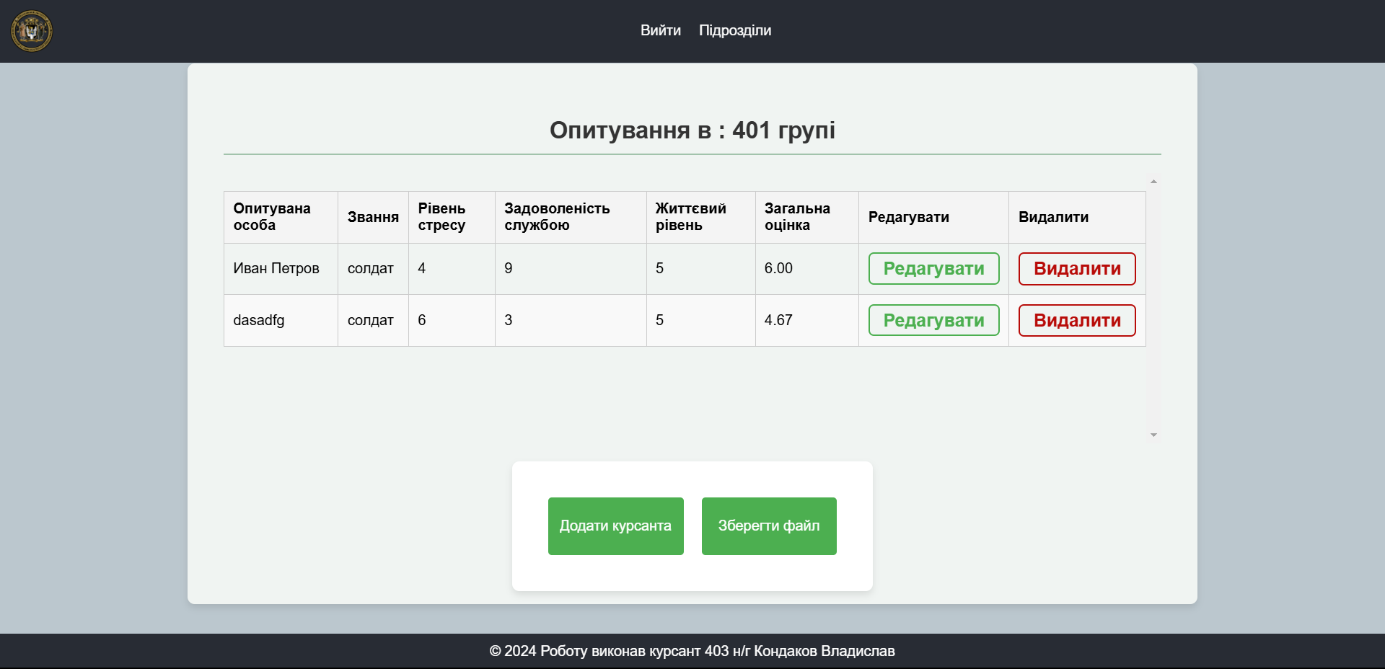

Рисунок 3.15– Видалення елементу
Якщо користувач зареєстрований як Командир він може переглянути інформацію про морально-психологічний стан підрозділу та сформувати звіт для фінансової служби військової частини.(рис 3.16)
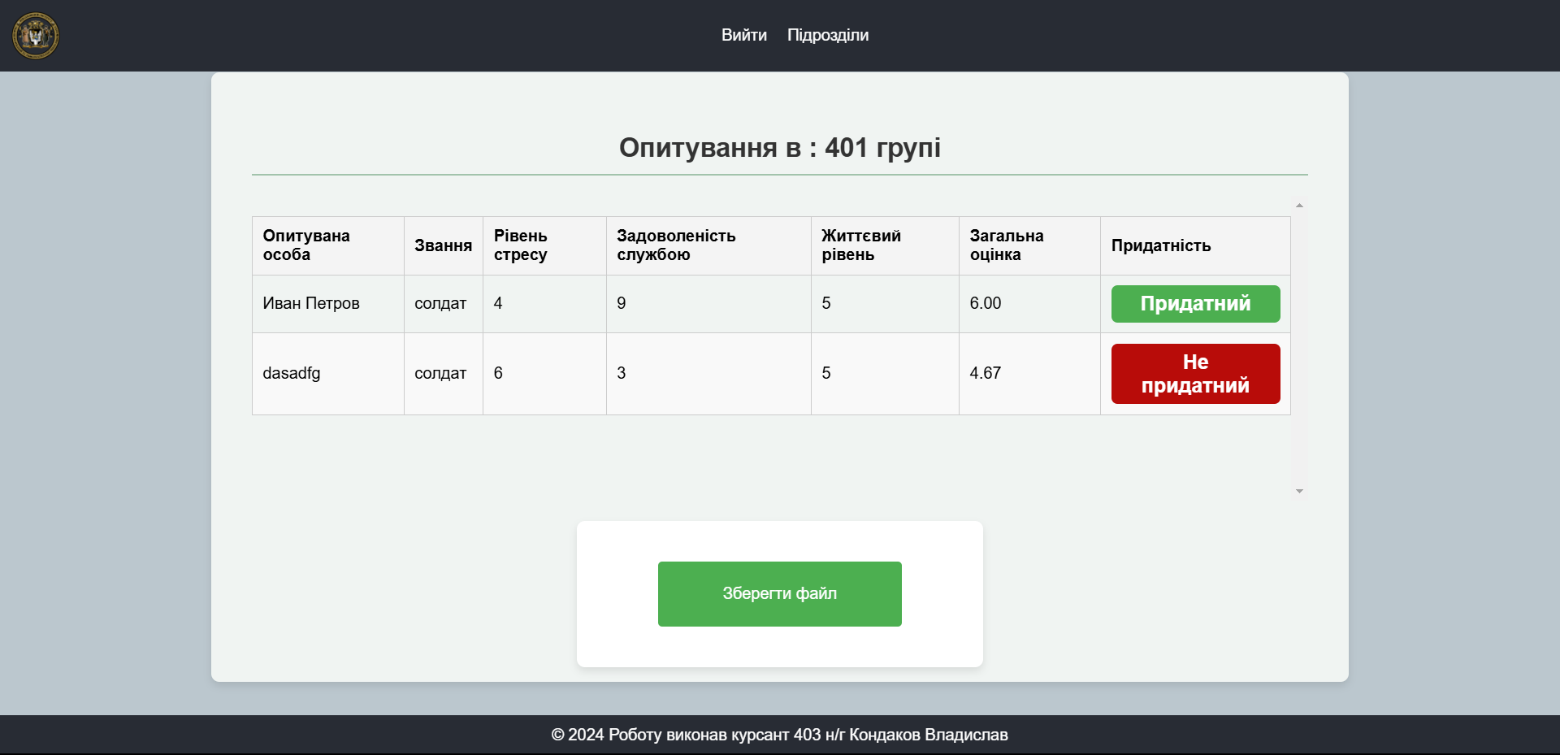
Рисунок 3.16 – Сторінка підрозділу для командира
Якщо користувач зареєстрований як Курсант він може переглянути інформацію про морально-психологічний стан підрозділу(рис 3.17)
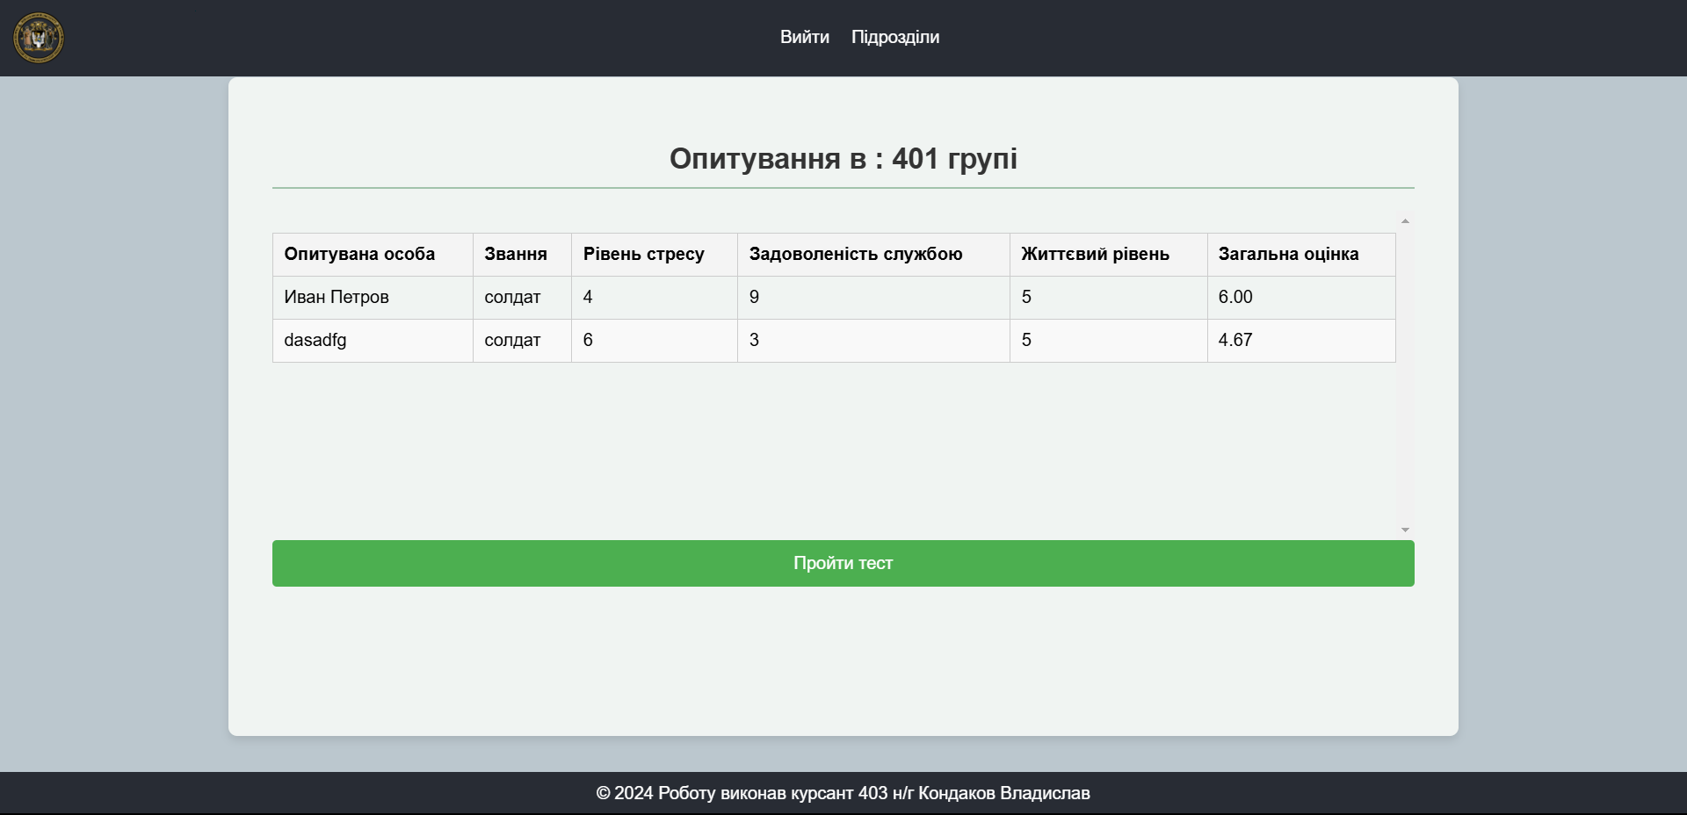
Рисунок 3.16 – Сторінка підрозділу для курсанта
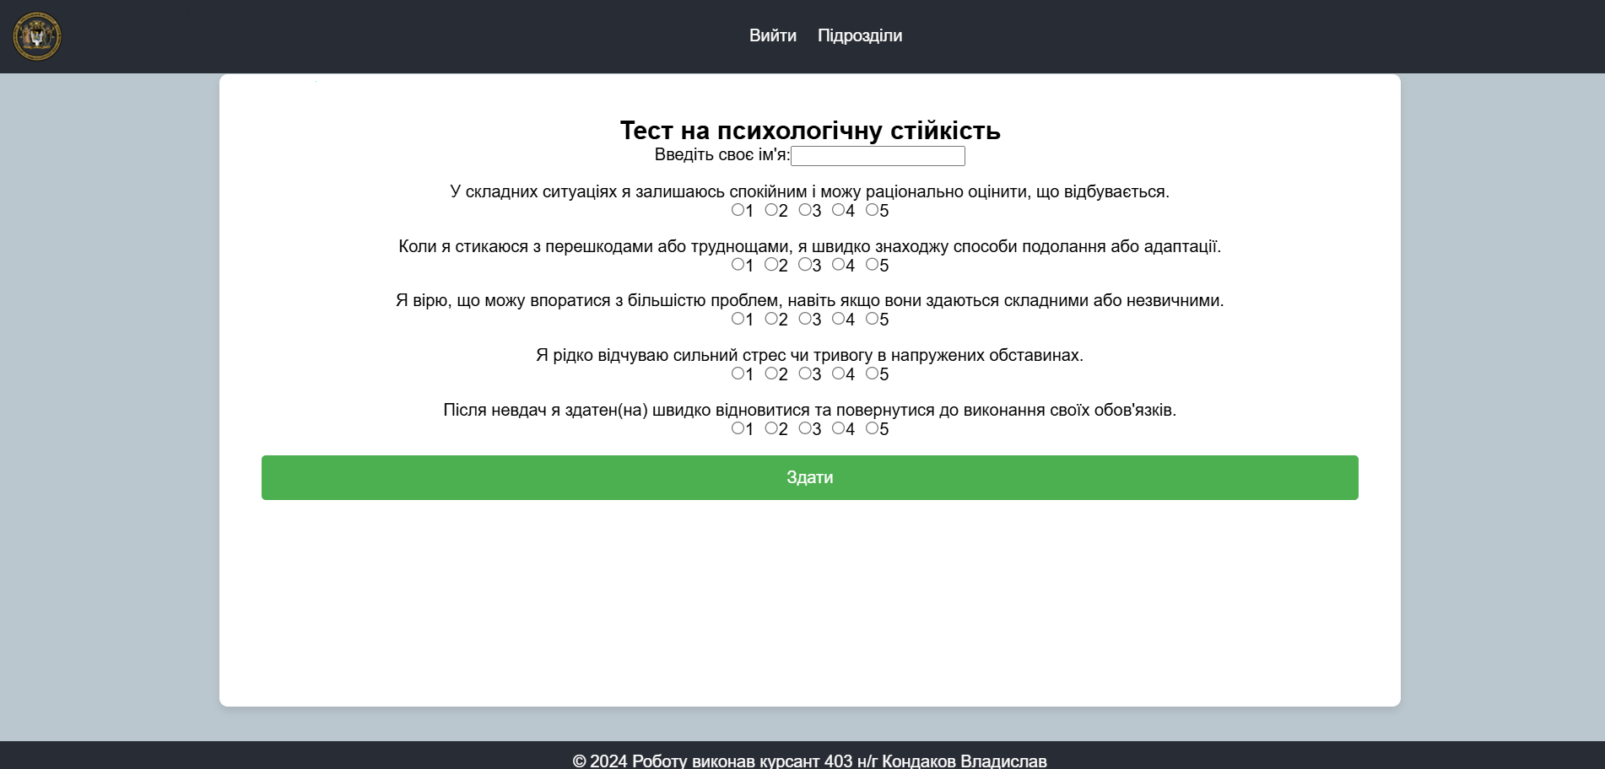
Рисунок 3.17 – Тест для курсанта
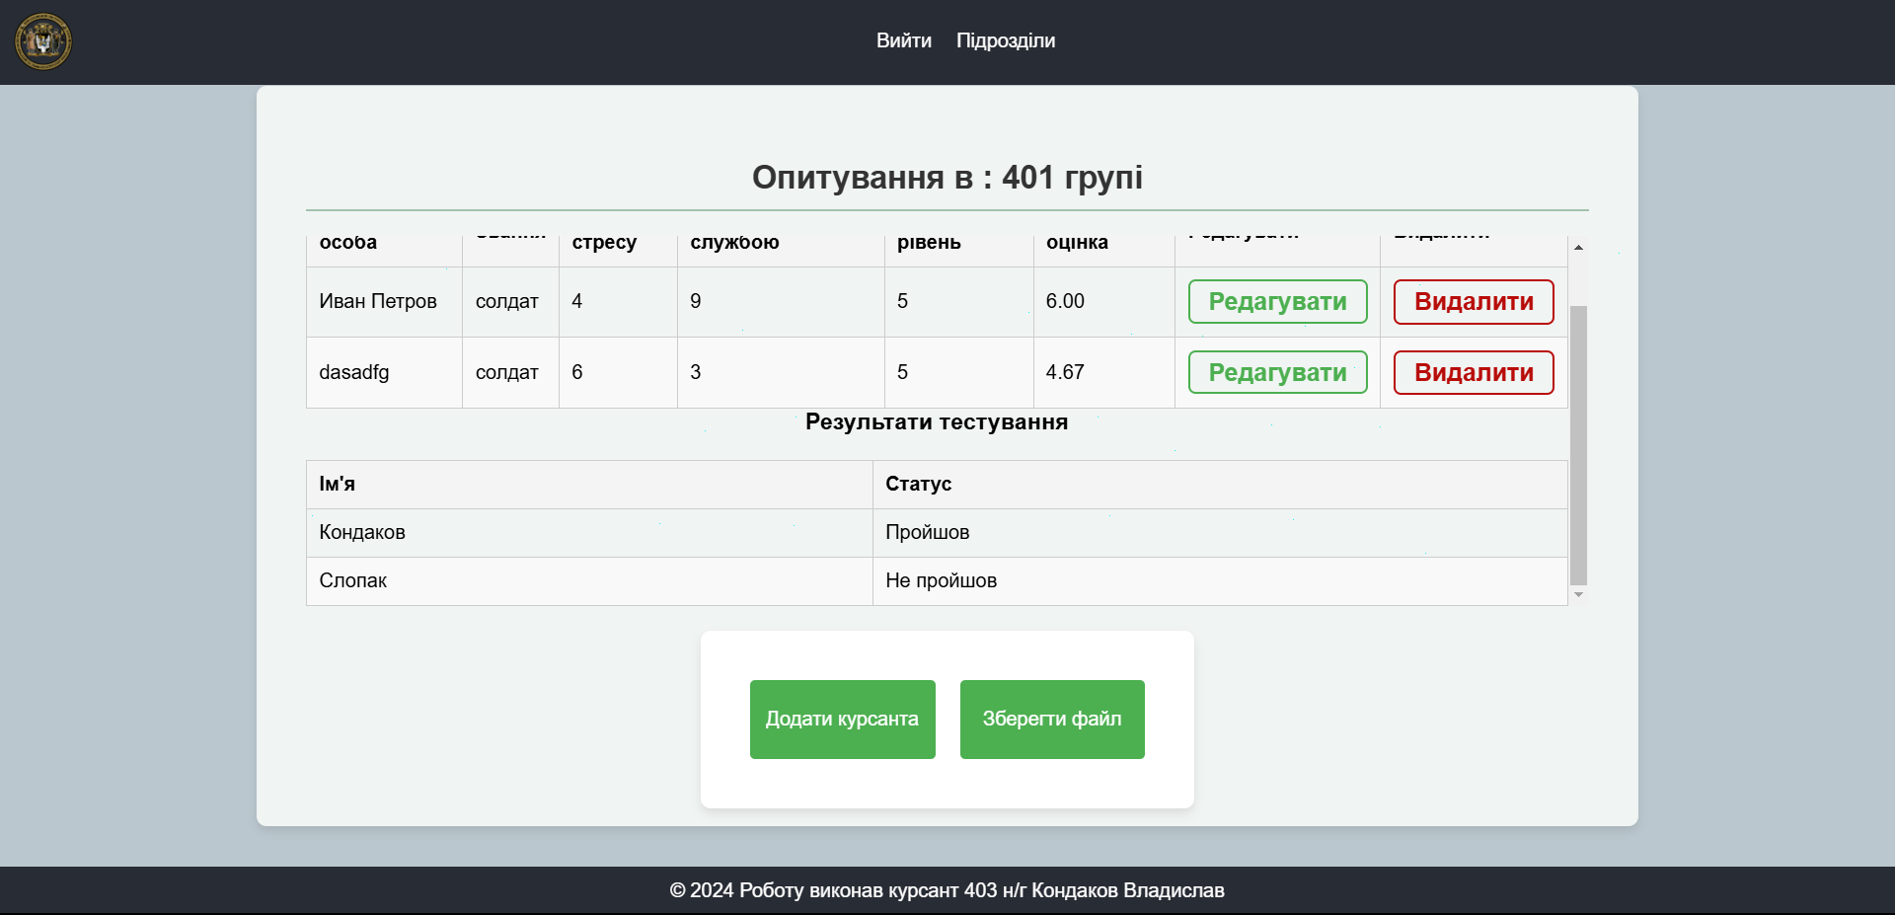
Рисунок 3.18 – Результати тестування курсантів

Висновок до розділу 3

Завершення третього розділу підсумовує ефективну реалізацію серверної та клієнтської частини інтерактивної веб-платформи для автоматизації обліку матеріальних цінностей та генерації звітів для фінансової служби військової частини. Використання JavaScript, Node.js та MongoDB для серверної частини дозволило створити надійну, безпечну та легко масштабовану систему, яка забезпечує ефективне управління даними і відповідає сучасним вимогам до розробки програмного забезпечення.
Клієнтська частина, реалізована з використанням React та стандартних технологій HTML, CSS, і JavaScript, забезпечила гнучке та інтуїтивно зрозуміле взаємодія з користувачем. Це дозволило втілити динамічний та зручний інтерфейс, що сприяє залученню користувачів та їхньому зручному взаємодії з платформою.
Загалом, реалізація інтерактивної веб-платформи в третьому розділі підтвердила виправданість вибору використаних технологій та підходів, закладаючи міцний фундамент для подальшого розвитку і оптимізації системи.

ВИСНОВКИ
Ця курсова робота була спрямована на розробку інтерактивної веб-платформи для управління даними про колекції документів, використовуючи сучасні технології Node.js, Express, MongoDB, а також клієнтську частину на основі React, HTML, CSS та JavaScript. Проект вирішив низку задач, спрямованих на поліпшення доступу до інформації та зручність обробки даних, забезпечивши користувачам ефективний інструмент для управління колекціями документів.
Серверна частина, реалізована за допомогою Node.js та Express, забезпечила надійну архітектуру для обробки даних і взаємодії з базою даних MongoDB, що дозволило створити масштабовану і безпечну систему. Використання сесійного управління забезпечило ефективне управління доступом та захист даних користувачів.
Клієнтська частина, розроблена з використанням React та стандартних веб-технологій, запропонувала користувачам інтерактивний і зрозумілий інтерфейс. Це значно спростило процеси пошуку та обробки документів, забезпечивши користувачам детальну інформацію про кожну колекцію. Використання React сприяло тісній інтеграції з серверною логікою, що дозволило ефективно відображати дані в реальному часі.
Основною перевагою розробленої системи є її гнучкість та можливість адаптації до різних вимог користувачів, забезпечуючи можливість легкого оновлення та розширення функціоналу. Реалізація функціоналу експорту даних у форматі Excel надала додаткову цінність, дозволивши користувачам легко зберігати та аналізувати дані за допомогою знайомих інструментів.
Таким чином, проект демонструє успішне використання сучасних технологічних рішень для вирішення актуальних проблем у сфері управління документами, підтверджуючи значення технологій у сприянні доступності та ефективності інформаційних послуг.

СПИСОК ВИКОРИСТАНОЇ ЛІТЕРАТУРИ
- Ethan Brown. Learning Node.js Development: Design and build scalable and maintainable web applications using Node.js. Packt Publishing, 2019.

- Brad Traversy. Node.js, Express, MongoDB & More: The Complete Bootcamp 2021. Udemy, 2021.

- Azat Mardan. Practical Node.js: Building Real-World Scalable Web Apps. Apress, 2018.

- Evan Hahn. Express in Action: Writing, building, and testing Node.js applications. Manning Publications, 2016.

- Valeri Karpov. Professional Node.js: Building JavaScript-Based Scalable Software. Wrox, 2013.

- Simon Holmes and Clive Harber. Getting MEAN with Mongo, Express, Angular, and Node. Manning Publications, 2019.

- Steve Holzner. MongoDB: The Definitive Guide: Powerful and Scalable Data Storage. O'Reilly Media, 2019.

- Kyle Simpson. You Don't Know JS Yet: Scope & Closures. O'Reilly Media, 2020.

- Marijn Haverbeke. Eloquent JavaScript: A Modern Introduction to Programming. No Starch Press, 2018.

- Addy Osmani. Learning JavaScript Design Patterns. O'Reilly Media, 2012.

- Eric Elliott. Programming JavaScript Applications: Robust Web Architecture with Node, HTML5, and Moderns JS Libraries. O'Reilly Media, 2014.

- David Flanagan. JavaScript: The Definitive Guide: Master the World's Most-Used Programming Language. O'Reilly Media, 2020.

- Samer Buna. Node.js Design Patterns: Design and implement production-grade Node.js applications using proven patterns and techniques. Packt Publishing, 2019.

- Miguel Grinberg. Flask Web Development: Developing Web Applications with Python. O'Reilly Media, 2018. (в якості додаткового джерела для розширення перспективи щодо веб-розробки).

- John Sonmez. Soft Skills: The software developer's life manual. Manning Publications, 2015. (для підвищення навичок продуктивності та ефективності розробника).

ДОДАТОК А
Лістинг основних методів
import express from 'express';
import mongoose from 'mongoose';
import router from './Router.js';
import { fileURLToPath } from 'url';
import { dirname } from 'path';
import * as path from 'path';
import session from 'express-session';
import MongoStore from 'connect-mongo';
import cors from 'cors'

const __filename = fileURLToPath(import.meta.url);
const __dirname = dirname(__filename);

const DB_URL = 'mongodb://localhost:27017/kondakov';
const PORT = 5000;

const app = express();

app.use(session({
secret: 'your_secret_key',
resave: false,
saveUninitialized: true,
store: MongoStore.create({ mongoUrl: DB_URL }),
cookie: { secure: false }
}));

app.use(cors({
origin:'http://localhost:3000',
credentials:true
}))

app.use(express.urlencoded({ extended: true }));
app.use(express.json());

app.use((req, res, next) => {
console.log('Session:', req.session);
next();
});

app.use('/api', router);

async function startApp() {
try {
await mongoose.connect(DB_URL);
app.listen(PORT, () => {
console.log(`Server is running on port ${PORT}`);
});
} catch (e) {
console.log(e);
}
}

startApp();

export default DB_URL
import mongoose from 'mongoose'

const account = new mongoose.Schema({
login: {type:String,required:true},
password: {type:String,required:true},
userRole:{type:String,required:true}
},{versionKey:false})

export default mongoose.model('accounts',account)
import AccountsService from './AccountsService.js';

class AccountsController {
async login(req, res) {
try {
res.status(200).json({ title: "Login Page" });
} catch (e) {
res.status(500).json({ error: e.message });
}
}

// Validate login and send a JSON response
async loginValidate(req, res) {
try {
const user = await AccountsService.validate(req.body);

if (user) {
// Store isAdmin status in session
req.session.userRole = user.userRole; // Ensure boolean value
console.log('User role:', req.session.isAdmin);

// Send success response to the client
res.status(200).json({ message: "Login successful", redirect: '/api/collections', userRole: req.session.userRole });
} else {
// Send error response to React frontend for incorrect login
res.status(400).json({ error: "Can't find account" });
}
} catch (e) {
res.status(500).json({ error: e.message });
}
}

// Register logic without rendering (React will handle the frontend)
async register(req, res) {
try {
res.status(200).json({ title: "Register Page" });
} catch (e) {
res.status(500).json({ error: e.message });
}
}

// Create account and respond with JSON
async createAccount(req, res) {
try {
// Create new account using service
await AccountsService.createAccount(req.body.login, req.body.password, req.body.userRole);

// Respond with JSON, or provide a redirect URL
res.status(200).json({ message: "Account created", redirect: '/api/login' });
} catch (e) {
res.status(500).json({ error: "Create account error: " + e.message });
}
}
}

export default new AccountsController();
import Account from './AccountsScheme.js'

class AccountsService{
async createAccount(login,password,userRole){
const newAccount = await Account.create({login,password,userRole})
return newAccount
}
async validate(account){
console.log(account)
if(!account){
throw new Error ('Login or password wrong')
}
const post = await Account.findOne(account)
return post
}
}

export default new AccountsService()
import mongoose from 'mongoose'

const postSchema = new mongoose.Schema({
responsible_person: { type: String, required: true },
rank: { type: String, required: true }, // Overall morale score (e.g., from 1 to 10)
stressLevel: { type: Number, required: true }, // Stress level (e.g., from 1 to 10)
serviceSatisfaction: { type: Number, required: true }, // Job satisfaction (e.g., from 1 to 10)
workLifeBalance: { type: Number, required: true } // Work-life balance score (e.g., from 1 to 10)
}, {
versionKey: false
});
export default postSchema
import { copyFileSync } from 'fs';
import PostService from './PostService.js';

class PostController {
// Create a new post in the specified collection
async create(req, res) {
try {
const post = await PostService.create(req.body, req.params.collectionName);
if (post) {
// Inform React about the success and provide the collection URL for further navigation
return res.status(200).json({ message: 'Post created successfully', redirect: `/api/collections/${req.params.collectionName}` });
} else {
res.status(400).json({ message: 'Something went wrong!' });
}
} catch (e) {
res.status(500).json({ error: e.message });
}
}

// Get all collections (send as JSON for React to render)
async getCollections(req, res) {
try {
console.log("getCollections")
const collections = await PostService.getCollections();
return res.status(200).json({collections});
} catch (e) {
res.status(500).json({ error: e.message });
}
}

// Get a specific collection
async getCollection(req, res) {
try {
const isAdmin = req.session.isAdmin;
console.log("Collection isAdmin:", isAdmin);
const documents = await PostService.getCollection(req.params.collectionName);

// Respond with documents and isAdmin flag for React to render appropriate view
return res.status(200).json({ title: req.params.collectionName, documents, isAdmin });
} catch (e) {
res.status(500).json({ error: e.message });
}
}

// Edit a document in a collection
async edit(req, res) {
try {
const document = await PostService.edit(req.query.id, req.params.collectionName);
const schemaPaths = document.schema.paths;
const cleanDocument = {};

// Filter out the undefined fields
for (const key in schemaPaths) {
if (document[key] !== undefined) {
cleanDocument[key] = document[key];
}
}

// Send the document and schema information to React for rendering the form
return res.status(200).json({
title: `Edit Document (ID: ${document._id})`,
collectionName: req.params.collectionName,
document: cleanDocument
});
} catch (e) {
res.status(500).json({ error: e.message });
}
}

// Update a document and send JSON response
async update(req, res) {
try {
const updatedDocument = await PostService.update(req.body, req.params.collectionName);
if (updatedDocument) {
// Inform React about the successful update
return res.status(200).json({ message: 'Document updated successfully', redirect: `/api/collections/${req.params.collectionName}` });
} else {
return res.status(404).json({ message: 'Document not found' });
}
} catch (e) {
res.status(500).json({ error: "Controller " + e.message });
}
}

// Delete a document
async delete(req, res) {
try {
const post = await PostService.delete(req.params.collectionName, req.body.id);
if (post) {
// Inform React about successful deletion
res.status(200).json({ message: 'Document deleted successfully', redirect: `/api/collections/${req.params.collectionName}` });
} else {
res.status(404).json({ message: 'Document not found' });
}
} catch (e) {
res.status(500).json({ error: 'Service error ' + e.message });
}
}

// Export a collection as a file (keep the download)
async export(req, res) {
try {
const { fs, outputFilePath } = await PostService.export(req.params.collectionName);

if (outputFilePath) {
// Initiate file download
res.download(outputFilePath, 'duties.xlsx', (err) => {
if (err) {
console.error('Error during file download:', err);
res.status(500).json({ message: 'Error during file download' });
}
fs.unlinkSync(outputFilePath); // Clean up the file after download
});
} else {
return res.status(404).json({ message: 'Document not found' });
}
} catch (e) {
console.error('Controller error:', e);
res.status(500).json({ message: 'Controller error: ' + e.message });
}
}
}

export default new PostController();
import mongoose from 'mongoose';
import DB_URL from './index.js';
import * as path from 'path'
import { fileURLToPath } from 'url';
import { dirname } from 'path';
import postSchema from './PostScheme.js'
import fs from 'fs'
import xlsx from 'xlsx'
import { response } from 'express';

const __filename = fileURLToPath(import.meta.url);
const __dirname = dirname(__filename);

class PostService {
constructor() {
this.connection = null;
}

async connect() {
if (!this.connection) {
this.connection = await mongoose.connect(DB_URL, {
useNewUrlParser: true,
useUnifiedTopology: true
});
}
}

getModel(collectionName) {
return mongoose.model(collectionName, postSchema);
}

async create(post, collectionName) {
await this.connect();
const PostModel = await this.getModel(collectionName);
const createdPost = await PostModel.create(post);
return createdPost;
}

async getCollections(req, res) {
try {
await this.connect();
const db = this.connection.connection.db;
let collections = await db.listCollections().toArray();
collections.sort((a, b) => a.name.localeCompare(b.name));
collections = collections.filter(collection => collection.name !== 'accounts'&&collection.name !== 'sessions');
return collections;
} catch (e) {
res.status(500).json(e.message);
}
}

async getCollection(collectionName) {
try {
await this.connect();
const db = this.connection.connection.db;
const collection = await db.collection(collectionName).find().toArray();
return collection;
} catch (e) {
res.status(500).json(e.message);
}
}

async getAll(collectionName) {
await this.connect();
const PostModel = this.getModel(collectionName);
const allPosts = await PostModel.find();
return allPosts;
}

async getOne(id, collectionName) {
if (!id) {
throw new Error('Id not entered');
}
await this.connect();
const PostModel = this.getModel(collectionName);
const post = await PostModel.findById(id);
return post;
}

async edit(id, collectionName) {
await this.connect();
const PostModel = this.getModel(collectionName);
const document = await PostModel.findOne({ _id: id }).exec();
console.log(document);
return document;
}

async update(post, collectionName) {
const updateData = post;
delete updateData.id;

if (!post._id) {
throw new Error('Wrong ID');
}
await this.connect();
const PostModel = this.getModel(collectionName);
const updatedPost = await PostModel.findByIdAndUpdate(post._id, post, { new: true });
return updatedPost;
}

async delete(collectionName, id) {
await this.connect();
const db = this.connection.connection.db;
const collection = db.collection(collectionName);
const result = await collection.deleteOne({ _id: new mongoose.Types.ObjectId(id) });

return result;
}
async export(collectionName) {
await this.connect();
const db = this.connection.connection.db;
const documents = await db.collection(collectionName).find().toArray();

const workbook = xlsx.utils.book_new('test.xls');
const worksheet = xlsx.utils.json_to_sheet(documents, {
header: ['responsible_person','rank', 'stressLevel', 'serviceSatisfaction', 'workLifeBalance'],
skipHeader: false
});
xlsx.utils.book_append_sheet(workbook, worksheet, 'Sheet1');

const outputFilePath = path.join( 'test.xlsx');
xlsx.writeFile(workbook, outputFilePath);

return { fs, outputFilePath };
}
}

export default new PostService();
import Router from 'express'
import PostController from './PostController.js'
import AccountsController from './AccountsController.js'

const router = new Router()

router.get('/login',AccountsController.login)
router.post('/login',AccountsController.loginValidate)

router.get('/register',AccountsController.register)
router.post('/register',AccountsController.createAccount)

router.get('/collections',PostController.getCollections)

router.get('/collections/:collectionName',PostController.getCollection)
router.post('/collections/:collectionName/add',PostController.create)
router.post('/collections/:collectionName/delete',PostController.delete)
router.get('/collections/:collectionName/edit',PostController.edit)
router.post('/collections/:collectionName/update',PostController.update)

router.get('/collections/:collectionName/export',PostController.export)

export default router;
import { BrowserRouter as Router, Route, Routes, useLocation } from 'react-router-dom';
import Buffer from './components/Buffer';
import Login from './components/Login';
import Register from './components/Register';
import Collections from './components/Collections';
import CollectionDetails from './components/CollectionDetails';
import CollectionsCadet from './components/CollectionsCadet'
import CollectionsCommand from './components/CollectionsComand'
import EditDetails from './components/EditDocument';
import Footer from './components/Footer';
import Navbar from './components/Navbar';
import { AuthProvider } from './components/AuthContext';// Import the Navbar
import './css/login.css';

const App = () => {
const location = useLocation(); // Get the current location
return (
<AuthProvider>
<>

{location.pathname !== '/login'
&& location.pathname !== '/register'
&& location.pathname !== '/collections/:collectionName/edit/:id'
&& <Navbar />}
<Routes>
<Route path="/" element={<Buffer />} />
<Route path="/login" element={<Login />} />
<Route path="/register" element={<Register />} />
<Route path="/collections" element={<Collections />} />
<Route path="/collections/doctor/:name" element={<CollectionDetails />} />
<Route path="/collections/command/:name" element={<CollectionsCommand />} />
<Route path="/collections/cadet/:name" element={<CollectionsCadet />} />
<Route path="/collections/:collectionName/edit/:id" element={<EditDetails />} />
</Routes>
<Footer />
</>
</AuthProvider>
);
};

const Root = () => (
<Router>
<App />
</Router>
);

export default Root;
import { createContext, useContext, useState } from 'react';

// Create the AuthContext
const AuthContext = createContext();

// Create a provider component
export function AuthProvider({ children }) {
const [userRole, setUserRole] = useState(null);

return (
<AuthContext.Provider value={{ userRole, setUserRole }}>
{children}
</AuthContext.Provider>
);
}

// Custom hook for easy access
export function useAuth() {
return useContext(AuthContext);
}
// Buffer.js
import { useEffect } from 'react';
import { useNavigate } from 'react-router-dom';

function Buffer() {
const navigate = useNavigate();

useEffect(() => {
navigate('/login');
}, [navigate]);

return null;
}

export default Buffer;
import { useEffect, useState } from 'react';
import { Link, useNavigate, useParams } from 'react-router-dom';
import api from '../services/api';
import Modal from 'react-modal';

Modal.setAppElement('#root');

function CollectionDetails({ setCollectionName }) {
const { name } = useParams();
const [collection, setCollection] = useState(null);
const [error, setError] = useState(null);
const [newDocument, setNewDocument] = useState({});
const [isModalOpen, setIsModalOpen] = useState(false);
const navigate = useNavigate();

useEffect(() => {
const fetchCollectionDetails = async () => {
try {
const response = await api.get(`/api/collections/${name}`);
setCollection(response.data);
} catch (err) {
console.error(err);
setError(err);
}
};

if (name) {
fetchCollectionDetails();
}
}, [name]);

const handleDelete = async (id) => {
if (window.confirm('Are you sure you want to delete this document?')) {
try {
const response = await api.post(`/api/collections/${name}/delete`, { id });
alert(response.data.message);

const updatedResponse = await api.get(`/api/collections/${name}`);
setCollection(updatedResponse.data);
} catch (error) {
alert('Error deleting document: ' + (error.response?.data?.message || error.message));
}
}
};

const handleInputChange = (e) => {
const { name, value } = e.target;
setNewDocument(prevState => ({
...prevState,
[name]: value,
}));
};

const calculateOverallScore = (document) => {
const { stressLevel, serviceSatisfaction, workLifeBalance } = document;
const scores = [stressLevel, serviceSatisfaction, workLifeBalance];
const validScores = scores.filter(score => score != null);
if (validScores.length === 0) return 0;
const total = validScores.reduce((sum, score) => sum + score, 0);
return (total / validScores.length).toFixed(2);
};

const handleCreateDocument = async (e) => {
e.preventDefault();
try {
const response = await api.post(`/api/collections/${name}/add`, newDocument);
alert(response.data.message);

const updatedResponse = await api.get(`/api/collections/${name}`);
setCollection(updatedResponse.data);
setNewDocument({});
closeModal();
} catch (error) {
alert('Error creating document: ' + (error.response?.data?.message || error.message));
}
};

const openModal = () => {
setIsModalOpen(true);
};

const closeModal = () => {
const modal = document.querySelector('.modal');
modal.classList.add('exit');
setTimeout(() => {
setIsModalOpen(false);
modal.classList.remove('exit');
}, 500);
};

const handleExport = async () => {
try {
const response = await api.get(`/api/collections/${name}/export`, {
responseType: 'blob',
});

const url = window.URL.createObjectURL(new Blob([response.data]));
const link = document.createElement('a');
link.href = url;
link.setAttribute('download', `${name}.xlsx`);
document.body.appendChild(link);
link.click();
link.remove();
} catch (error) {
alert('Error exporting documents: ' + (error.response?.data?.message || error.message));
}
};

if (error) {
return <div className="error-message">Error: {error.message}</div>;
}

if (!collection) {
return <div>Loading...</div>;
}

const ranks = [
'солдат',
'ст. солдат',
'мол. сержант',
'сержант',
'ст. сержант'
];

// Field names that you want to display
const fieldsName = [
'Опитувана особа',
'Звання',
'Рівень стресу',
'Задоволеність службою',
'Життєвий рівень'
];

return (
<div className='collection-details-container'>
<h2>Опитування в : {collection.title} групі</h2>

<div className="details-and-form-container">
{(!collection.documents || collection.documents.length === 0) ? (
<p>Колекція пуста</p>
) : (
<div className='details-and-form-container-table'>
<table>
<thead>
<tr>
{Object.keys(collection.documents[0]).filter(key => key !== '_id').map((key, index) => (
<th key={key}>{fieldsName[index]}</th>
))}
<th>Загальна оцінка</th>
<th>Редагувати</th>
<th>Видалити</th>
</tr>
</thead>
<tbody>
{collection.documents.map((document) => (
<tr key={document._id}>
{Object.keys(document).map((key) => {
if (key === '_id') return null;

const value = key === 'dateOfEvaluation'
? new Date(document[key]).toLocaleDateString()
: document[key];

return (
<td key={key}>{value}</td>
);
})}
<td>{calculateOverallScore(document)}</td>
<td className='link'>
<Link to={`/collections/${name}/edit/${document._id}`}>Редагувати</Link>
</td>
<td className='details-and-form-container-table-delete'>
<button className="delete-btn" onClick={() => handleDelete(document._id)}>Видалити</button>
</td>
</tr>
))}
</tbody>
</table>
</div>
)}
<div className='edit-details-container buttons'>
<button onClick={openModal}>Додати курсанта</button>
<Modal
isOpen={isModalOpen}
onRequestClose={closeModal}
contentLabel="Add New Document"
className="modal"
overlayClassName="overlay"
>
<h2>Додати курсанта</h2>
<form onSubmit={handleCreateDocument}>
{collection.documents && collection.documents.length > 0 && Object.keys(collection.documents[0]).filter(key => key !== '_id').map((field, index) => {
if (field === 'rank') {
return (
<div key={field}>
<label htmlFor={field}>{fieldsName[index]}</label>
<select
id={field}
className='rank'
name={field}
value={newDocument[field] || ''}
onChange={handleInputChange}
required
>
<option value="">Виберіть звання</option>
{ranks.map((rank) => (
<option key={rank} value={rank}>{rank}</option>
))}
</select>
</div>
);
} else {
return (
<div key={field}>
<label htmlFor={field}>{fieldsName[index]}</label>
<input
type="text"
id={field}
name={field}
value={newDocument[field] || ''}
onChange={handleInputChange}
required
/>
</div>
);
}
})}
<button className='edit-details-container-submit-btn' type="submit">Додати</button>
<button className='edit-details-container-close-btn' type="button" onClick={closeModal}>Закрити</button>
</form>
</Modal>

<button className='edit-details-container-export-btn' onClick={handleExport}>Зберегти файл</button>
</div>
</div>
</div>
);
}

export default CollectionDetails;
import { useState, useEffect } from 'react';
import { Link } from 'react-router-dom';
import api from '../services/api';
import { useAuth } from './AuthContext';

function Collections() {
const [collections, setCollections] = useState([]);
const { userRole } = useAuth();

useEffect(() => {
const fetchCollections = async () => {
try {
const res = await api.get('/api/collections');
setCollections(res.data.collections); // Set collections from response
} catch (error) {
console.error('Error fetching collections:', error); // Log any errors
}
};
fetchCollections();
}, []);

return (
<div className='collections-container'>
<h2>Підрозділи в яких було проведено опитування</h2>
<ul>
{collections.map((collection) => (
<li key={collection.info.uuid}>
<Link to={`/collections/${userRole}/${collection.name}`}>{collection.name}</Link>
</li>
))}
</ul>
</div>
);
}

export default Collections;
import { useEffect, useState } from 'react';
import { Link, useParams } from 'react-router-dom';
import api from '../services/api';
import Modal from 'react-modal';

Modal.setAppElement('#root');

function CollectionsCadet() {
const { name } = useParams();
const [collection, setCollection] = useState(null);
const [error, setError] = useState(null);

useEffect(() => {
const fetchCollectionDetails = async () => {
try {
const response = await api.get(`/api/collections/${name}`);
setCollection(response.data);
} catch (err) {
console.error(err);
setError(err);
}
};

if (name) {
fetchCollectionDetails();
}
}, [name]);

// Utility function to calculate overall score
const calculateOverallScore = (document) => {
const { stressLevel, serviceSatisfaction, workLifeBalance } = document;
const scores = [stressLevel, serviceSatisfaction, workLifeBalance];
const validScores = scores.filter(score => score != null); // Filter out any null values
if (validScores.length === 0) return 0; // Prevent division by zero
const total = validScores.reduce((sum, score) => sum + score, 0);
return (total / validScores.length).toFixed(2); // Round to 2 decimal places
};

if (error) {
return <div className="error-message">Error: {error.message}</div>;
}

if (!collection) {
return <div>Loading...</div>;
}
const fielsName = [
'Опитувана особа',
'Звання',
'Рівень стресу',
'Задоволеність службою',
'Життєвий рівень'
]

return (
<div className='collection-details-container'>

<h2>Опитування в : {collection.title} групі</h2>

<div className="details-and-form-container">
{(!collection.documents || collection.documents.length === 0) ? (
<p>Колекція порожня</p>
) : (
<div className='details-and-form-container-table'>
<table>
<thead>
<tr>
{Object.keys(collection.documents[0]).filter(key => key !== '_id').map((key,index) => (
<th key={key}>{fielsName[index]}</th>
))}
<th>Загальна оцінка</th>
</tr>
</thead>
<tbody>
{collection.documents.map((document) => (
<tr key={document._id}>
{Object.keys(document).map((key) => {
// Skip the _id field, as it's not needed in the table
if (key === '_id') return null;

// Format the date if the key is 'dateOfEvaluation'
const value = key === 'dateOfEvaluation'
? new Date(document[key]).toLocaleDateString()
: document[key];

return (
<td key={key}>{value}</td>
);
})}
<td>{calculateOverallScore(document)}</td>
</tr>
))}
</tbody>
</table>
</div>
)}

</div>
</div>
);
}

export default CollectionsCadet;
import { useEffect, useState } from 'react';
import { Link, useNavigate, useParams } from 'react-router-dom';
import api from '../services/api';
import Modal from 'react-modal';

Modal.setAppElement('#root');

function CollectionsCommand() {
const { name } = useParams();
const [collection, setCollection] = useState(null);
const [error, setError] = useState(null);
const [newDocument, setNewDocument] = useState({});
const [isModalOpen, setIsModalOpen] = useState(false);
const navigate = useNavigate();

useEffect(() => {
const fetchCollectionDetails = async () => {
try {
const response = await api.get(`/api/collections/${name}`);
setCollection(response.data);
} catch (err) {
console.error(err);
setError(err);
}
};

if (name) {
fetchCollectionDetails();
}
}, [name]);

const handleDelete = async (id) => {
if (window.confirm('Are you sure you want to delete this document?')) {
try {
const response = await api.post(`/api/collections/${name}/delete`, { id });
alert(response.data.message);

const updatedResponse = await api.get(`/api/collections/${name}`);
setCollection(updatedResponse.data);
} catch (error) {
alert('Error deleting document: ' + (error.response?.data?.message || error.message));
}
}
};

const handleInputChange = (e) => {
const { name, value } = e.target;
setNewDocument(prevState => ({
...prevState,
[name]: value,
}));
};

// Utility function to calculate overall score
const calculateOverallScore = (document) => {
const { stressLevel, serviceSatisfaction, workLifeBalance } = document;
const scores = [stressLevel, serviceSatisfaction, workLifeBalance];
const validScores = scores.filter(score => score != null); // Filter out any null values
if (validScores.length === 0) return 0; // Prevent division by zero
const total = validScores.reduce((sum, score) => sum + score, 0);
return (total / validScores.length).toFixed(2); // Round to 2 decimal places
};

const handleExport = async () => {
try {
const response = await api.get(`/api/collections/${name}/export`, {
responseType: 'blob',
});

const url = window.URL.createObjectURL(new Blob([response.data]));
const link = document.createElement('a');
link.href = url;
link.setAttribute('download', `${name}.xlsx`);
document.body.appendChild(link);
link.click();
link.remove();
} catch (error) {
alert('Error exporting documents: ' + (error.response?.data?.message || error.message));
}
};

if (error) {
return <div className="error-message">Error: {error.message}</div>;
}

if (!collection) {
return <div>Loading...</div>;
}

const fielsName = [
'Опитувана особа',
'Звання',
'Рівень стресу',
'Задоволеність службою',
'Життєвий рівень'
]
return (
<div className='collection-details-container'>

<h2>Опитування в : {collection.title} групі</h2>

<div className="details-and-form-container">
{(!collection.documents || collection.documents.length === 0) ? (
<p>Колекція порожня</p>
) : (
<div className='details-and-form-container-table'>
<table>
<thead>
<tr>
{Object.keys(collection.documents[0]).filter(key => key !== '_id').map((key,index) => (
<th key={key}>{fielsName[index]}</th>
))}
<th>Загальна оцінка</th>
<th>Придатність</th>
</tr>
</thead>
<tbody>
{collection.documents.map((document) => (
<tr key={document._id}>
{Object.keys(document).map((key) => {
// Skip the _id field, as it's not needed in the table
if (key === '_id') return null;

// Format the date if the key is 'dateOfEvaluation'
const value = key === 'dateOfEvaluation'
? new Date(document[key]).toLocaleDateString()
: document[key];

return (
<td key={key}>{value}</td>
);
})}
<td>{calculateOverallScore(document)}</td> {/* Calculate and display overall score */}
<td>
<div className={
calculateOverallScore(document) <= 5
? 'notPropper'
: 'propper'
}>
{calculateOverallScore(document) <=5 ? 'Не придатний' : 'Придатний' }
</div>
</td>
</tr>
))}
</tbody>
</table>
</div>
)}
<div className='edit-details-container command'>
<button className='edit-details-container-export-btn' onClick={handleExport}>Зберегти файл</button>
</div>
</div>
</div>
);
}

export default CollectionsCommand;
import { useEffect, useState } from 'react';
import { useParams, useNavigate, Link } from 'react-router-dom';
import api from '../services/api'; // Assuming 'api' is an Axios instance configured to call your backend

function EditDetails() {
const { collectionName, id } = useParams(); // Get both collectionName and document ID from the URL
const [document, setDocument] = useState(null); // State to hold the document data
const [formData, setFormData] = useState({}); // State to hold form data for editing
const [error, setError] = useState(null); // Error state
const navigate = useNavigate(); // Navigation hook to redirect after update

// Fetch document when component loads
useEffect(() => {
const fetchDocument = async () => {
try {
// Call the API to fetch the document
const response = await api.get(`/api/collections/${collectionName}/edit?id=${id}`);
setDocument(response.data.document); // Set the fetched document in state
setFormData(response.data.document); // Pre-fill the form with the document data
} catch (err) {
console.error(err);
setError(err);
}
};

if (id && collectionName) {
fetchDocument(); // Fetch document if there's a valid ID and collection name
}
}, [id, collectionName]);

// Handle form input changes
const handleInputChange = (e) => {
const { name, value } = e.target;
setFormData({
...formData,
[name]: value,
});
};

// Handle form submission to update the document
const handleSubmit = async (e) => {
e.preventDefault();
try {
// Call the API to update the document
const response = await api.post(`/api/collections/${collectionName}/update`, formData);
// If successful, navigate back to the collection view
if (response.status === 200) {
navigate(`/collections/doctor/${collectionName}`);
}
} catch (err) {
console.error(err);
setError(err);
}
};

if (error) {
return <div className="error-message">Error: {error.message}</div>;
}

if (!document) {
return <div>Loading...</div>;
}
const fieldsName = [
'Опитувана особа',
'Звання',
'Рівень стресу',
'Задоволеність службою',
'Життєвий рівень'
];
return (
<div className="edit-details-container">
<div className='link'>
<Link to={`/collections/doctor/${collectionName}`}>Повернутись до групи</Link>
</div>
<h2>Редагування</h2>

<form onSubmit={handleSubmit}>
<div className="edit-details-container-form">
{Object.keys(document).filter(key => key !== '_id').map((key,index) => (
<div key={key}>
<label>{fieldsName[index]}:</label>
<div>
<input
type="text"
name={key}
value={formData[key] || ''}
onChange={handleInputChange}
/>
</div>
</div>
))}</div>
<button type="submit">Зберегти зміни</button>
</form>

</div>
);
}

export default EditDetails;
import React from 'react';
import { Link } from 'react-router-dom';
import '../css/login.css'; // Assuming you have a CSS file for styling

const Footer = () => {
return (
<footer className='footer'>
<div className='footer-content'>
<p>&copy; {new Date().getFullYear()} Роботу виконав курсант 403 н/г Кондаков Владислав</p>
</div>
</footer>
);
};

export default Footer;
import { useState } from 'react';
import {Link,useNavigate } from 'react-router-dom';
import api from '../services/api';

function Login() {
const [loginData, setLoginData] = useState({ login: '', password: '' });
const [error, setError] = useState('');
const navigate = useNavigate();

const handleChange = (e) => {
setLoginData({ ...loginData, [e.target.name]: e.target.value });
};

const handleSubmit = async (e) => {
e.preventDefault();
try {
const res = await api.post('/api/login', loginData);
navigate('/collections'); // Redirect on success
} catch (err) {
if (err.response && err.response.status === 404) {
setError('Such user not found');
} else if (err.response && err.response.status === 401) {
setError('Invalid login credentials');
} else {
setError('An unexpected error occurred');
}
}
};

return (
<div className="login-container">
<h2>Вхід</h2>
{error && <p>{error}</p>}
<form onSubmit={handleSubmit}>
<input
type="text"
name="login"
placeholder="Ім'я користувача"
onChange={handleChange}
required
/>
<input
type="password"
name="password"
placeholder="Пароль користувача"
onChange={handleChange}
required
/>
<button type="submit">Увійти</button>
</form>
<div className='link-login'>
<a><Link to={`/register`}>Я не маю акаунту</Link></a>
</div>
</div>
);
}

export default Login;
// Navbar.js
import React from 'react';
import { Link } from 'react-router-dom';
import logo from '../img/logo.png';

const Navbar = () => {

return (
<nav className="navbar">
<div className='navbar-logo'>
<a href='https://mitit.mil.gov.ua/'><img src={logo} alt='Logo'/></a>
</div>
<ul>
<li><Link to="/">Вийти</Link></li>
<li><Link to="/collections">Підрозділи</Link></li>
</ul>
</nav>
);
};

export default Navbar;
import { useState } from 'react';
import { Link, useNavigate } from 'react-router-dom';
import { useAuth } from './AuthContext';
import api from '../services/api';
import '../css/login.css';

function Register() {
const [registerData, setRegisterData] = useState({ login: '', password: '', userRole: '' });
const [error, setError] = useState('');
const { setUserRole } = useAuth();
const navigate = useNavigate();

const handleChange = (e) => {
const { name, value } = e.target;
setRegisterData((prevData) => ({
...prevData,
[name]: value,
}));
};

const handleSubmit = async (e) => {
e.preventDefault();
setError(''); // Clear any previous error before the new request
try {
await api.post('/api/register', registerData);
setUserRole(registerData.userRole); // Set userRole in context after successful registration
navigate('/login'); // Redirect on success
} catch (err) {
setError(err.response?.data?.error || 'An error occurred');
}
};

return (
<div className="login-container">
<h2>Реєстрація</h2>
{error && <p style={{ color: 'red' }}>{error}</p>}
<form onSubmit={handleSubmit}>
<input
type="text"
name="login"
placeholder="Ім'я користувача"
value={registerData.login}
onChange={handleChange}
required
/>
<input
type="password"
name="password"
placeholder="Пароль користувача"
value={registerData.password}
onChange={handleChange}
required
/>
<div className="user-role">
<label>
Роль користувача
<select
name="userRole"
value={registerData.userRole}
onChange={handleChange}
required
>
<option value="">Оберіть роль користувача</option>
<option value="cadet">Курсант</option>
<option value="command">Командир</option>
<option value="doctor">Психотерапевт</option>
</select>
</label>
</div>
<button type="submit">Зареєструватися</button>
</form>
<div className="link-login">
<Link to="/login">Я вже маю акаунт</Link>
</div>
</div>
);
}

export default Register;

